Руководство пользователя по созданию уведомлений на включение в реестр медицинских организаций, осуществляющих деятельность в сфере обязательного медицинского страхования
В ГОСУДАРСТВЕННОЙ ИНФОРМАЦИОННОЙ СИСТЕМЕ ОБЯЗАТЕЛЬНОГО МЕДИЦИНСКОГО СТРАХОВАНИЯ
«ГИС ОМС»
ДЛЯ Медицинских организаций
2021.01

СОДЕРЖАНИЕ
1 Запуск Системы 5
2 Работа в подразделе «Документы МО» 7
2.1 Формирование уведомления на включение в реестр МО, осуществляющих деятельность в сфере обязательного медицинского страхования 8
2.1.1 Заполнение вкладки «Общие сведения» 11
2.1.2 Заполнение вкладки «Руководители» 15
2.1.3 Заполнение вкладки «Банковские реквизиты» 17
2.1.4 Заполнение вкладки «Сведения о лицензиях» 23
2.1.5 Заполнение вкладки «Структурные подразделения» 25
2.1.6 Заполнение вкладки «Сведения о мощностях» 44
2.1.7 Заполнение вкладки «Сведения об объемах» 52
2.1.8 Заполнение вкладки «Графические копии документа» 68
2.2 Формирование печатной формы 71
2.2.1 Формирование печатной формы подраздела 71
2.2.2 Формирование печатной формы документа 72
2.3 Внутреннее согласование 73
2.3.1 Контроли 74
2.3.2 Формирование листа согласования 75
2.3.3 Согласование 79
2.3.4 Утверждение 81
2.3.5 Редактирование и повторное согласование 82
2.4 Просмотр электронной подписи документа 83
3 Обращение в техническую поддержку 85
перечень терминов и сокращений
Сокращение | Наименование
БИК | Банковский идентификационный код
ГАР | Государственный адресный реестр
ЕКС | Единый казначейский счет
ИНН | Идентификационный номер налогоплательщика
Интернет-обозреватель | Программное обеспечение для просмотра web-страниц в сети интернет: Google Chrome, Яндекс.Браузер
КПП | Код причины поставки на учет
МО | Медицинская организация
МП | Медицинская помощь
ОГРН | Основной государственный регистрационный номер
ОКОПФ | Общероссийский классификатор организационно-правовых форм
ОКФС | Общероссийский классификатор форм собственности
ОМС | Обязательное медицинское страхование
Система, ГИС ОМС | Государственная информационная система обязательного медицинского страхования «ГИС ОМС»
ТОФК | Территориальные органы Федерального казначейства
ТФОМС | Территориальный фонд обязательного медицинского страхования
ФОМС | Фонд обязательного медицинского страхования
ФРМО | Федеральный регистр медицинских организаций
ОСП | Обособленное структурное подразделение
СП | Структурное подразделение

Запуск Системы
Для входа в государственную информационную систему обязательного медицинского страхования (далее – Система, ГИС ОМС) необходимо выполнить следующую последовательность действий:
- запустить интернет-обозреватель двойным нажатием левой кнопки мыши на его ярлыке на рабочем столе или нажать на кнопку «Пуск» и в открывшемся меню выбрать пункт, соответствующий интернет-обозревателю;
- в интернет-обозревателе в адресной строке ввести адрес: https://gisoms.ffoms.gov.ru/;
- на странице Единой точки доступа Системы для входа по сертификату необходимо выбрать соответствующий сертификат и нажать на кнопку «ОК» (Рисунок 1).
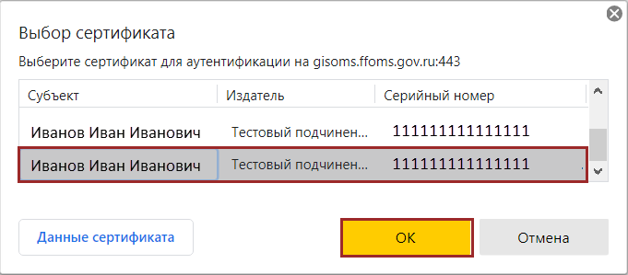
Рисунок 1. Окно идентификации
Примечание. После выбора сертификата автоматически выполнится запрос на ввод пин-кода сертификата, если он устанавливался, и осуществится поиск пользователя – владельца сертификата.
После успешной аутентификации пользователя в Системе откроется окно, содержащее личные сведения о пользователе ГИС ОМС (Рисунок 2).
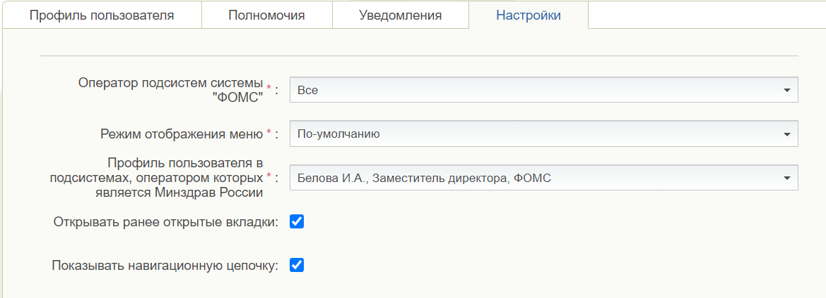
Рисунок 2. Личный кабинет пользователя ГИС ОМС
В зависимости от прав доступа, установленных Фондом обязательного медицинского страхования (далее – ФОМС), пользователю доступны для редактирования следующие поля:
- «Оператор подсистем системы «ФОМС»;
- «Режим отображения меню»;
- «Профиль пользователя в подсистемах, оператором которых является Минздрав России»;
- «Открывать ранее открытые вкладки»;
- «Показывать навигационную цепочку».
После заполнения необходимых полей нажать на кнопку «Применить» и «Закрыть».
Для отмены внесенных изменений необходимо нажать на кнопку «Сбросить» и затем заполнить соответствующие поля.

Работа в подразделе «Документы МО»
Предусловие: осуществлен вход с ролью «Ввод данных (Формирование уведомлений МО)», «Просмотр (Формирование уведомлений МО)», «Согласование (Формирование уведомлений МО)» и «Утверждение (Формирование уведомлений МО)».
Для перехода в подраздел «Документы МО» необходимо в главном окне Системы выбрать вкладку «Меню» (1), в открывшейся колонке выбрать раздел «Медицинские организации» (2) и открыть подраздел «Документы МО» (Рисунок 3).
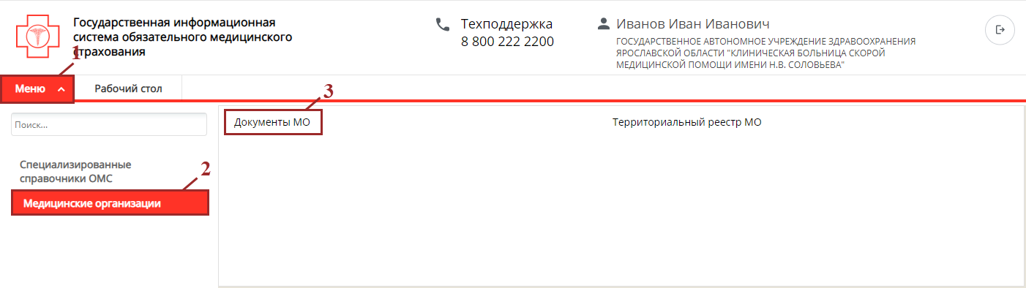
Рисунок 3. Переход в подраздел «Документы МО»
Откроется подраздел «Документы МО» (Рисунок 4).
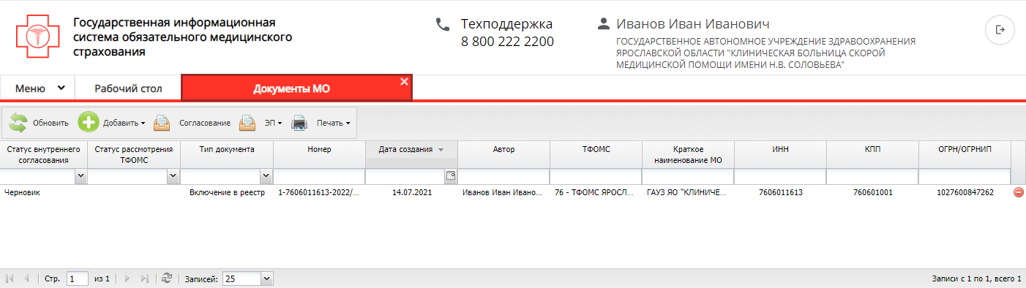
Рисунок 4. Подраздел «Документы МО»
Для работы с подразделом «Документы МО» в Системе реализованы следующие функциональные кнопки (Рисунок 5):
- «Обновить» (1) – обновление данных подраздела «Документы МО»;
- «Добавить» (2):
[Включение в реестр] – формирование уведомления на включение в реестр медицинских организаций (далее – МО), осуществляющих деятельность в сфере обязательного медицинского страхования (далее – ОМС);
- «Согласование» (3) – согласование уведомления на включение в реестр МО, осуществляющих деятельность в сфере ОМС;
- «ЭП» (4):
- [Подписи документа] – просмотр электронных подписей (далее – ЭП) документа;
- «Печать» (5):
[Печать реестра] – выгрузка печатной формы подраздела на рабочую станцию пользователя с расширением *.xls;
[Печать документа] – выгрузка печатной формы документа на рабочую станцию пользователя с расширением *.xls.
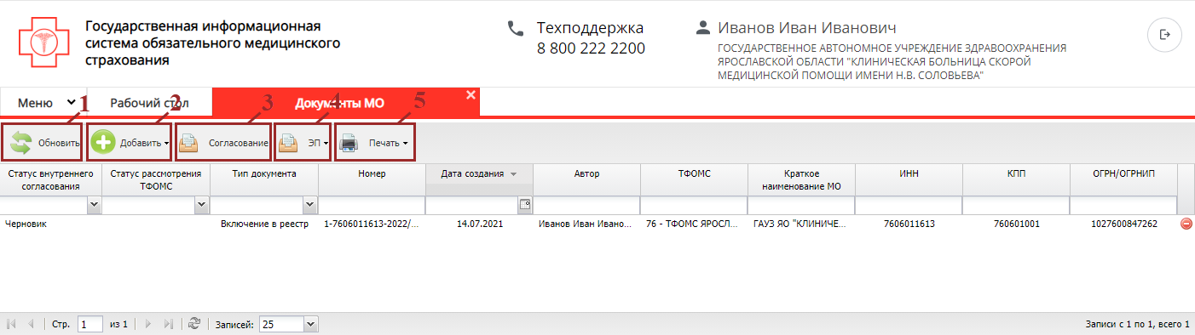
Рисунок 5. Функциональные кнопки подраздела «Документы МО»

Формирование уведомления на включение в реестр МО, осуществляющих деятельность в сфере обязательного медицинского страхования
Для формирования уведомления на включение в реестр МО, осуществляющих деятельность в сфере ОМС (далее – уведомление на включение в реестр МО) необходимо нажать на кнопку «Добавить» и выбрать пункт [Включение в реестр] (Рисунок 6).
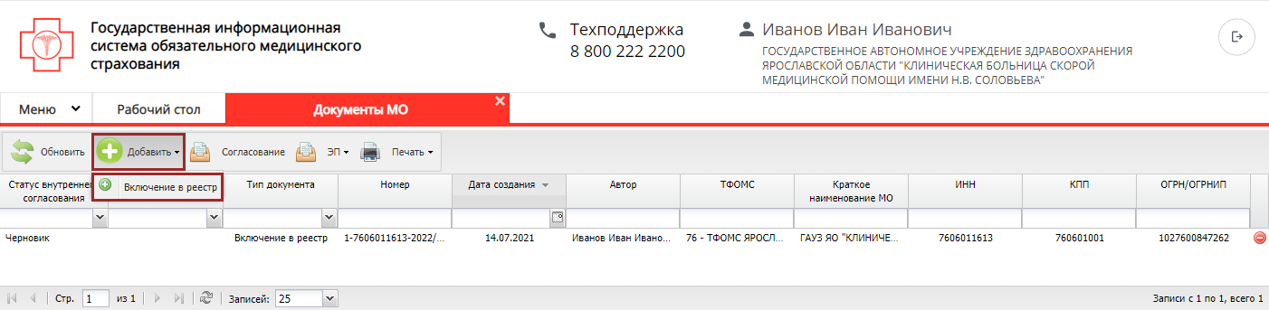
Рисунок 6. Формирование уведомления на включение в реестр
В результате откроется окно «Территориальная программа» (Рисунок 7).
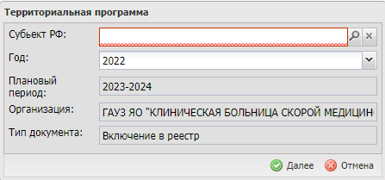
Рисунок 7. Окно «Территориальная программа»
Поле «Субъект РФ» заполняется выбором значения из справочника.
Важно! Поле «Субъект РФ» обязательно для заполнения.
Поле «Год» заполняется выбором значения из раскрывающегося списка.
Поля «Плановый период», «Организация» и «Тип документа» заполняются автоматически и недоступны для редактирования.
После заполнения сведений о территориальной программе необходимо нажать на кнопку «Далее» (Рисунок 8).
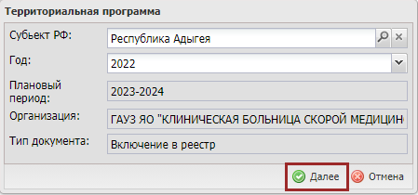
Рисунок 8. Окно «Территориальная программа»
В результате сформируется уведомление на включение в реестр МО (Рисунок 9).
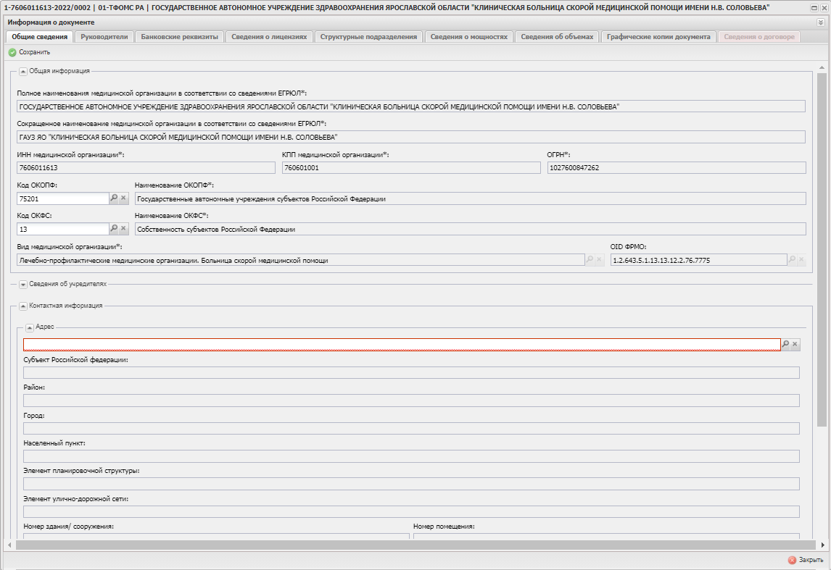
Рисунок 9. Уведомление на включение в реестр МО
Уведомление на включение в реестр МО содержит вкладки (Рисунок 10):
- «Общие сведения» (1);
- «Руководители» (2);
- «Банковские реквизиты» (3);
- «Сведения о лицензиях» (4);
- «Структурные подразделения» (5);
- «Сведения о мощностях» (6);
- «Сведения об объемах» (7);
- «Графические копии документа» (8).
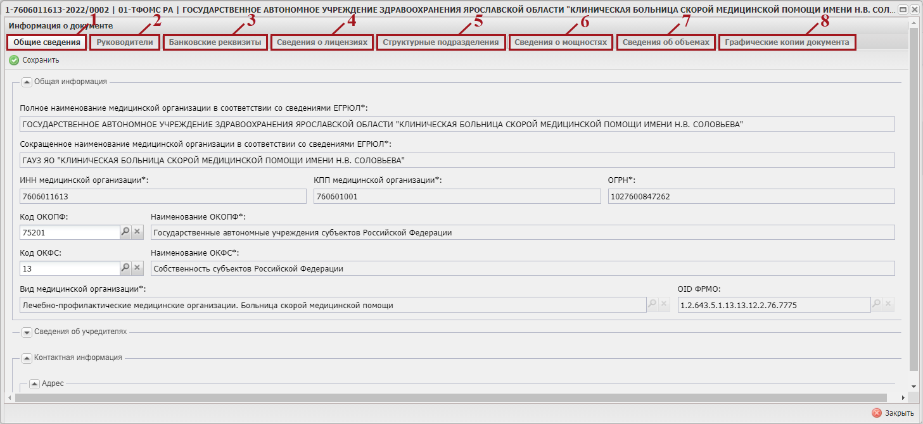
Рисунок 10. Вкладки документа

Заполнение вкладки «Общие сведения»
Примечание. Вкладка «Общие сведения» открывается автоматически после формирования документа (Рисунок 11).
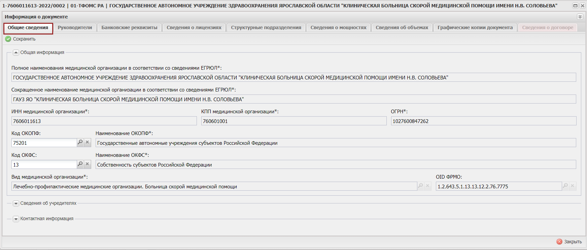
Рисунок 11. Вкладка «Общие сведения»
По кнопке открывается общая информация документе, содержащая следующие сведения (Рисунок 12):
- номер документа – номер уведомления о включении;
- субъект РФ – субъект РФ в территориальную программу которого включается МО;
- год – год, на который МО включается в реестр МО;
- плановый период;
- тип документа – включение в реестр;
- автор – ФИО оператора, создавшего уведомление о включении в реестр МО;
- дата создания – дата создания уведомления о включении в реестр МО.
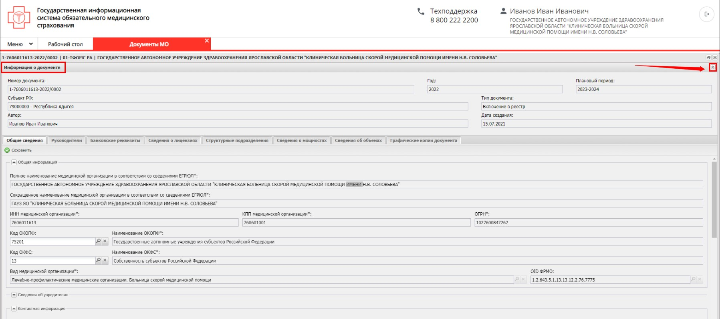
Рисунок 12. Информация о документе

Заполнение области «Общая информация»
В области «Общая информация» поля «Полное наименования медицинской организации в соответствии со сведениями ЕГРЮЛ*», «Сокращенное наименование медицинской организации в соответствии со сведениями ЕГРЮЛ*», «ИНН медицинской организации*» и «ОГРН» заполняются автоматически и недоступны для редактирования.
Поле «Код ОКОПФ» заполняется автоматически и редактируется выбором значения из справочника.
Важно! Поле «Код ОКОПФ» обязательно для заполнения.
Поле «Наименование ОКОПФ» заполняется автоматически на основании сведений, выбранных в поле «Код ОКОПФ», и недоступно для редактирования.
Поле «Код ОКФС» заполняется автоматически и редактируется выбором значения из справочника.
Важно! Поле «Код ОКФС» обязательно для заполнения.
Поле «Наименование ОКФС» заполняется автоматически на основании сведений, выбранных в поле «Код ОКФС», и недоступно для редактирования.
Поля «Вид медицинской организации*» и «OID ФРМО» заполняются автоматически и недоступны для редактирования.

Заполнение области «Сведения об учредителях»
Область «Сведения об учредителях» заполняется автоматически.

Заполнение области «Контактная информация»
В области «Контактная информация» поле «Адрес» заполняется нажатием на кнопку ().
Важно! Поле «Адрес» обязательно для заполнения (Рисунок 13).
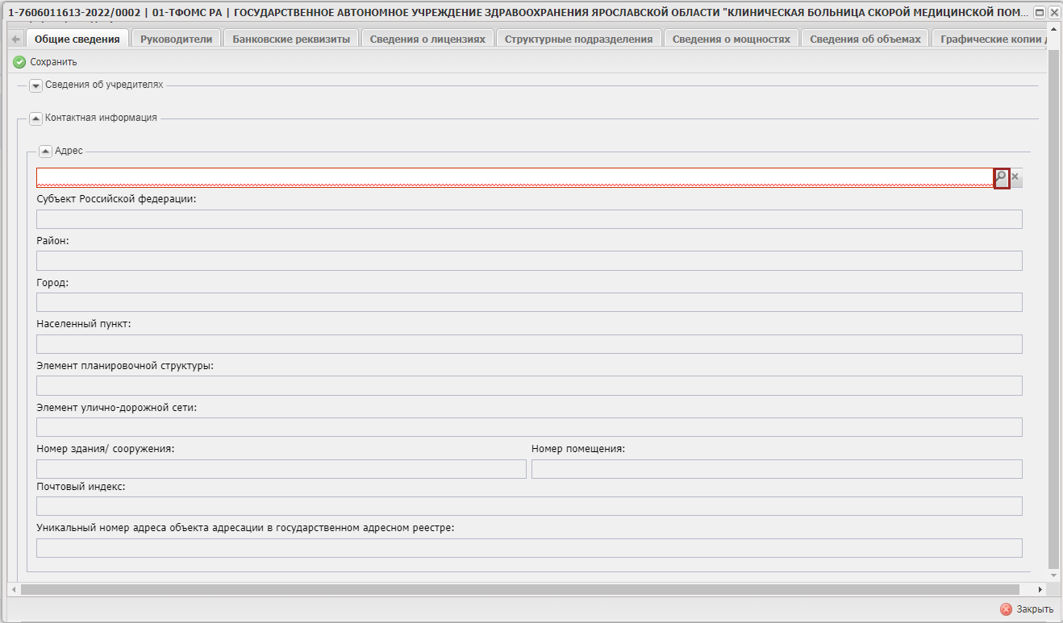
Рисунок 13. Заполнение адреса
В результате откроется окно «Адрес» (Рисунок 14).
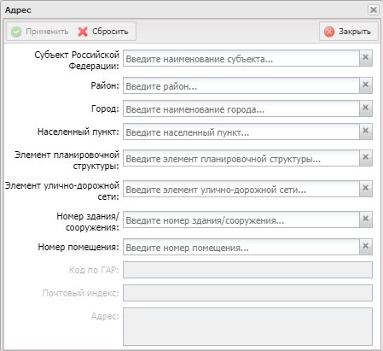
Рисунок 14. Окно «Адрес»
Поля «Субъект Российской Федерации», «Район», «Город», «Населенный пункт», «Элемент планировочной структуры», «Элемент улично-дорожной сети», «Номер здания/сооружения» и «Номер помещения» заполняются вручную с клавиатуры с возможностью выбора предложенного значения из раскрывающегося списка.
Поля «Код по ГАР» и «Почтовый индекс» заполняются автоматически на основании сведений, введенных в поле «Номер здания/сооружения».
Поле «Адрес» заполняется автоматически на основании сведений, введённых в полях «Субъект Российской Федерации», «Город», «Элемент улично-дорожной сети» и «Номер здания/сооружения».
После заполнения полей необходимо нажать на кнопку «Применить» (Рисунок 15).
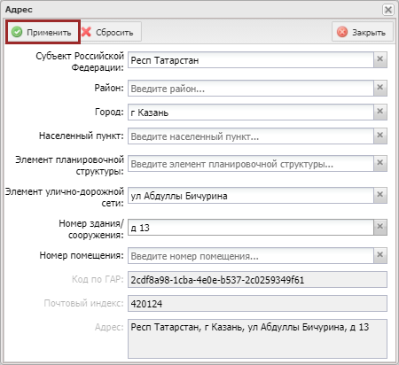
Рисунок 15. Заполнение полей
В результате введенные данные отобразятся в поле «Адрес».
Поле «Номер телефона» и «Адрес электронной почты» заполняются автоматически и редактируются вручную с клавиатуры.
Важно! Поля «Номер телефона» и «Адрес электронной почты» обязательны для заполнения.
Поле «Добавочный код» заполняется вручную с клавиатуры.

Заполнение вкладки «Руководители»
Для добавления сведений о руководителях МО необходимо перейти во вкладку «Руководители» и нажать на кнопку «Добавить» (Рисунок 16).
В данную вкладку вносятся все лица, имеющие право действовать от имени МО без доверенности.
Напротив руководителя МО устанавливается галочка «Является руковдителем»
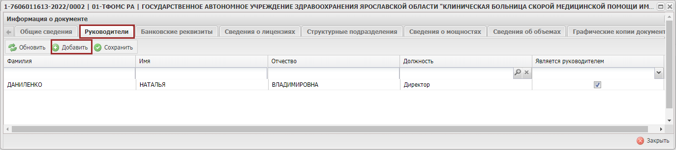
Рисунок 16. Вкладка «Руководители»
В результате отобразится новая строка (Рисунок 17).
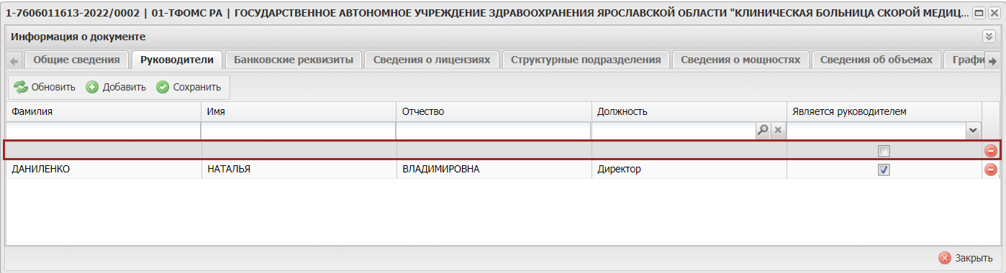
Рисунок 17. Добавленная строка
Графы «Фамилия», «Имя» и «Отчество» заполняются вручную с клавиатуры.
Графа «Должность» заполняется выбором значения из справочника.
Графа «Является руководителем» заполняется установкой «галочки».
Для удаления добавленной строки необходимо нажать на кнопку напротив соответствующей строки (Рисунок 18).
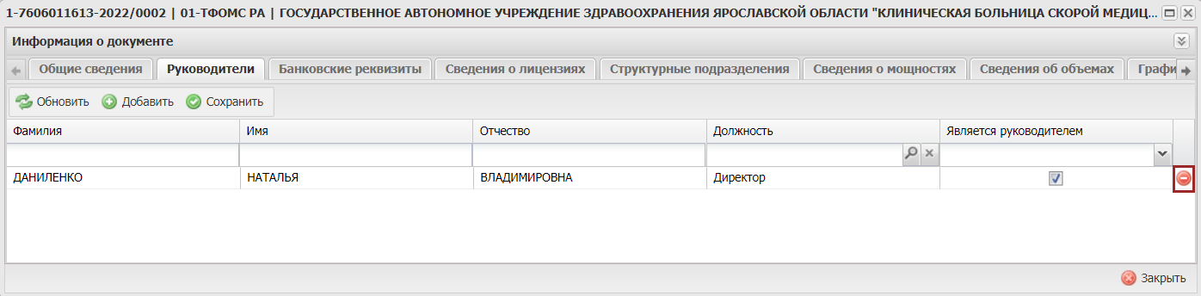
Рисунок 18. Удаление добавленной строки
После этого отобразится системное сообщение, в котором для подтверждения удаления необходимо нажать на кнопку «Да» (Рисунок 19).
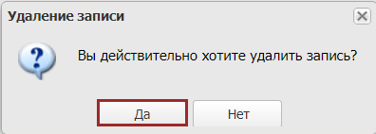
Рисунок 19. Системное сообщение
В результате выбранная строка удалится.
Для сохранения введенных данных необходимо нажать на кнопку «Сохранить» (Рисунок 20).
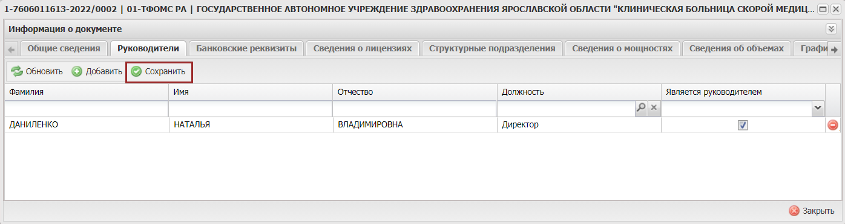
Рисунок 20. Сохранение введенных данных
В результате сведения о руководителях сохранятся.

Заполнение вкладки «Банковские реквизиты»
Для просмотра и редактирования сведений о банковских и казначейских счетах и необходимо открыть вкладку «Банковские реквизиты» (Рисунок 21).
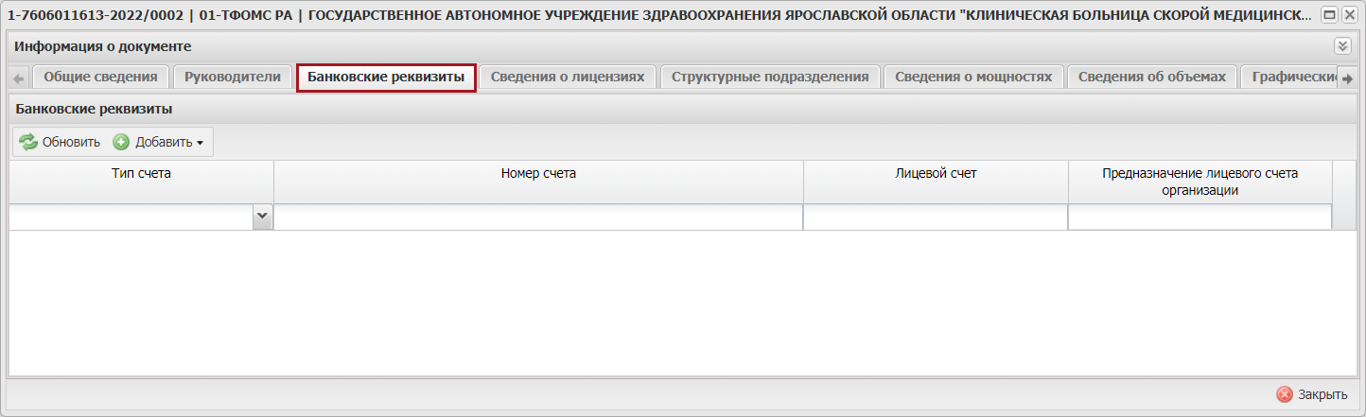
Рисунок 21. Вкладка «Банковские реквизиты»

Добавление сведений о банковском счете
Для добавления сведений о банковском счете необходимо нажать на кнопку «Добавить» и выбрать пункт [Банковский счет] (Рисунок 22).
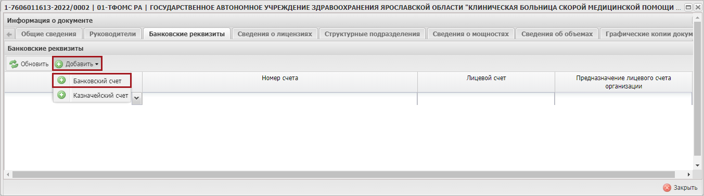
Рисунок 22. Добавление сведений о банковском счете
В результате откроется вкладка с областью «Общая информация» (Рисунок 23).
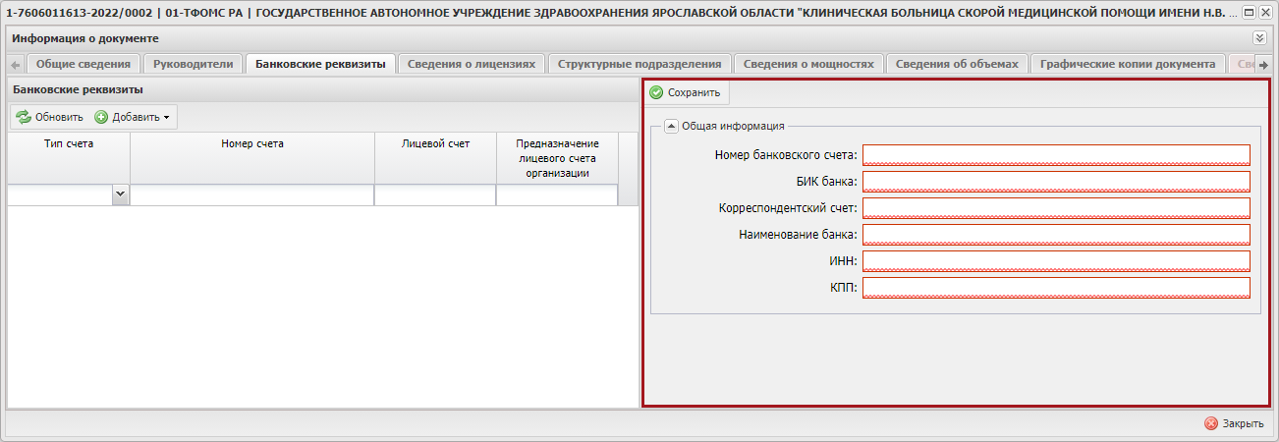
Рисунок 23. Вкладка с областью «Общая информация»
Поля «Номер банковского счета», «БИК банка», «Корреспондентский счет», «Наименование банка», «ИНН» и «КПП» в области «Общая информация» заполняются вручную с клавиатуры.
Важно! Поля «Номер банковского счета», «БИК банка», «Корреспондентский счет», «Наименование банка», «ИНН» и «КПП» обязательны для заполнения.
Для сохранения введенных данных необходимо нажать на кнопку «Сохранить» (Рисунок 24).
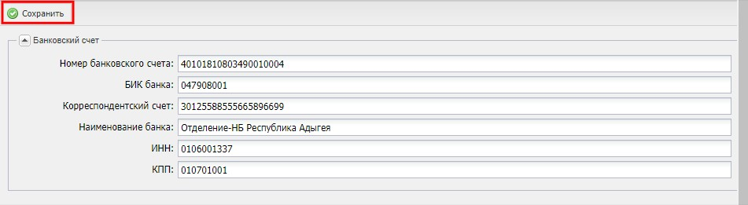
Рисунок 24. Сохранение введенных данных
В результате введенные данные сохранятся во вкладке «Банковские реквизиты».

Добавление сведений о казначейских счетах
Важно! Если МО включена в реестр «Реестр участников и неучастников бюджетного процесса», то сведения о казначейских счетах заполняются автоматически данными из указанного реестра.
Для добавления сведений о казначейском счете необходимо нажать на кнопку «Добавить» и выбрать пункт [Казначейский счет] (Рисунок 25).
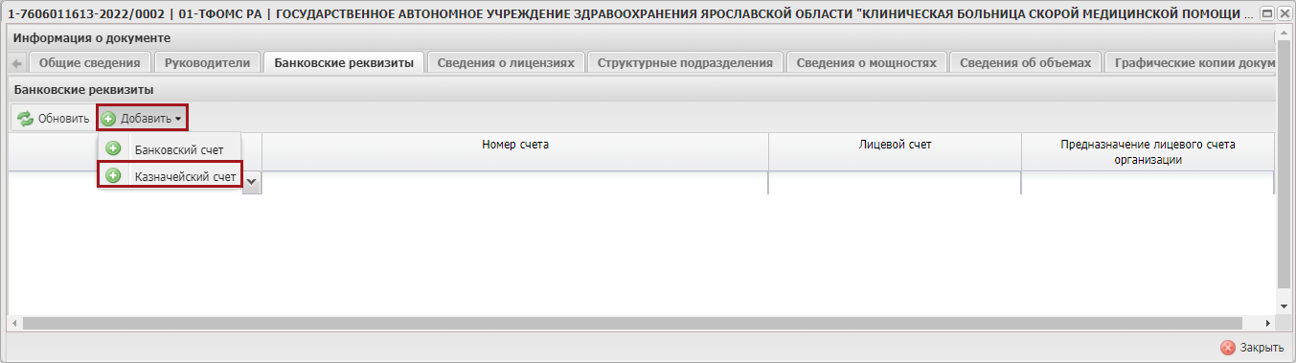
Рисунок 25. Добавление сведений о казначейском счете
В результате откроется вкладка с областями «Общая информация» и «Лицевой счет» (Рисунок 26).
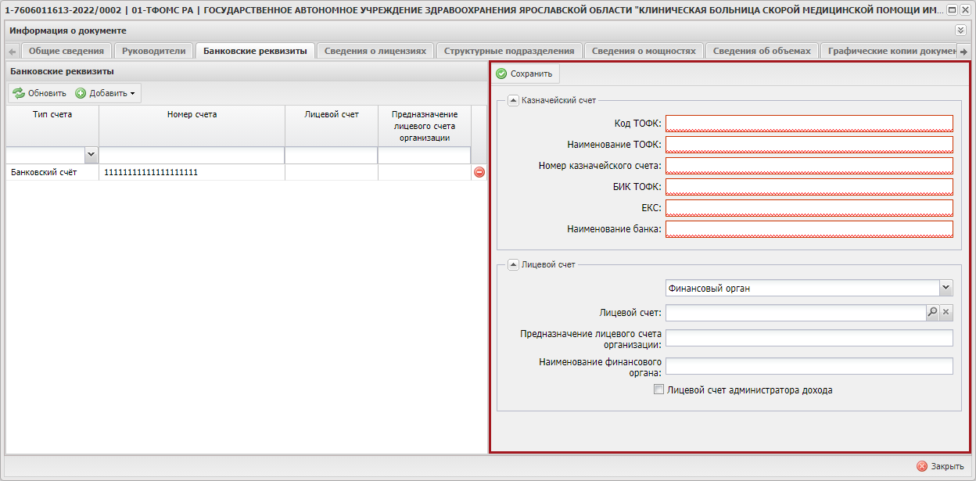
Рисунок 26. Вкладка с областями «Общая информация» и «Лицевой счет»
Поля «Код ТОФК», «Наименование ТОФК», «Номер казначейского счета», «БИК ТОФК», «ЕКС» и «Наименование банка» в области «Общая информация» заполняются вручную с клавиатуры.
Важно! Поля «Код ТОФК», «Наименование ТОФК», «Номер казначейского счета», «БИК ТОФК», «ЕКС» и «Наименование банка» обязательны для заполнения.
Далее необходимо заполнить сведения о лицевом счете для казначейского счета.
Для заполнения полей области «Лицевой счет» необходимо из раскрывающегося списка выбрать одно из значений: «Территориальный орган Федерального казначейства» или «Финансовый орган» (Рисунок 27).
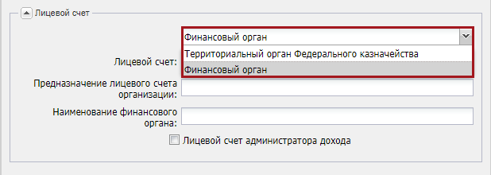
Рисунок 27. Выбор органа для открытия счета
Поле «Лицевой счет» заполняется выбором значения из справочника.
Поля «Предназначение лицевого счета организации» и «Наименование финансового органа» заполняются автоматически после заполнения поля «Лицевой счет» и редактируются вручную с клавиатуры.
Поле «Лицевой счет администратора дохода» заполняется установкой «галочки».
Важно! Поле «Лицевой счет администратора дохода» заполняется в том случае, если МО не является администратором дохода.
В результате в области «Лицевой счет» отобразятся новые поля (Рисунок 28).
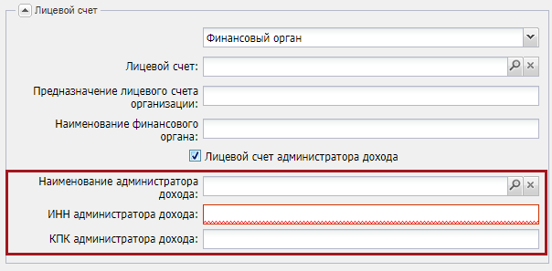
Рисунок 28. Новые поля в области «Лицевой счет»
Поле «Наименование администратора дохода» заполняется выбором значений из справочника.
Поля «ИНН администратора дохода» и «КПП администратора дохода» заполняются автоматически после заполнения поля «Наименование администратора дохода» и редактируются вручную с клавиатуры.
Важно! Поле «ИНН администратора дохода» обязательно для заполнения.
Для сохранения введенных данных необходимо нажать на кнопку «Сохранить» (Рисунок 29).
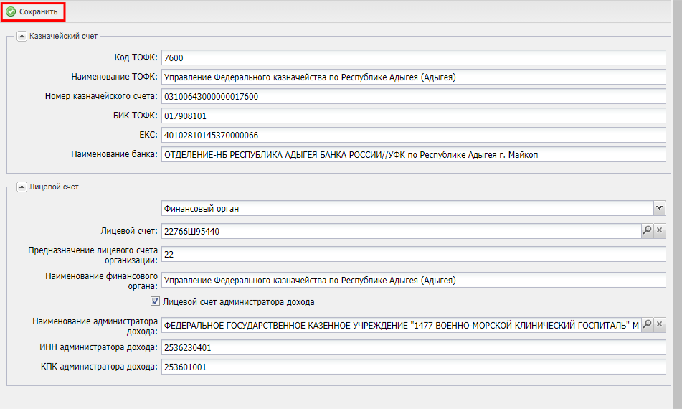
Рисунок 29. Сохранение введенных данных
В результате введенные данные сохранятся во вкладке «Банковские реквизиты».
Для обновления информации о банковских и казначейских счетах необходимо нажать на кнопку «Обновить» (Рисунок 30).
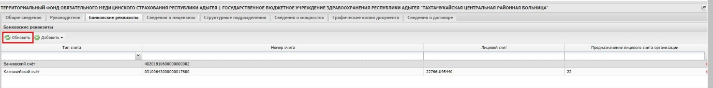
Рисунок 30. Обновление информации о банковских и казначейских счетах
В результате информация о банковских и казначейских счетах обновятся.
Для удаления строки во вкладке «Банковские реквизиты» необходимо нажать на кнопку «Удалить» (Рисунок 31).
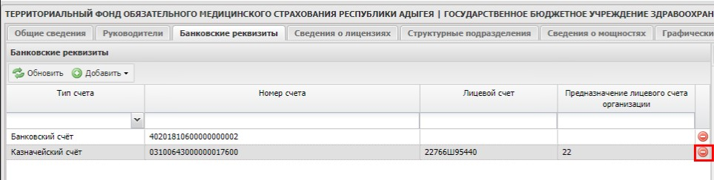
Рисунок 31. Удаление строки

Заполнение вкладки «Сведения о лицензиях»
Для добавления сведений о лицензиях необходимо перейти во вкладку «Сведения о лицензиях» и нажать на кнопку «Добавить» (Рисунок 32).
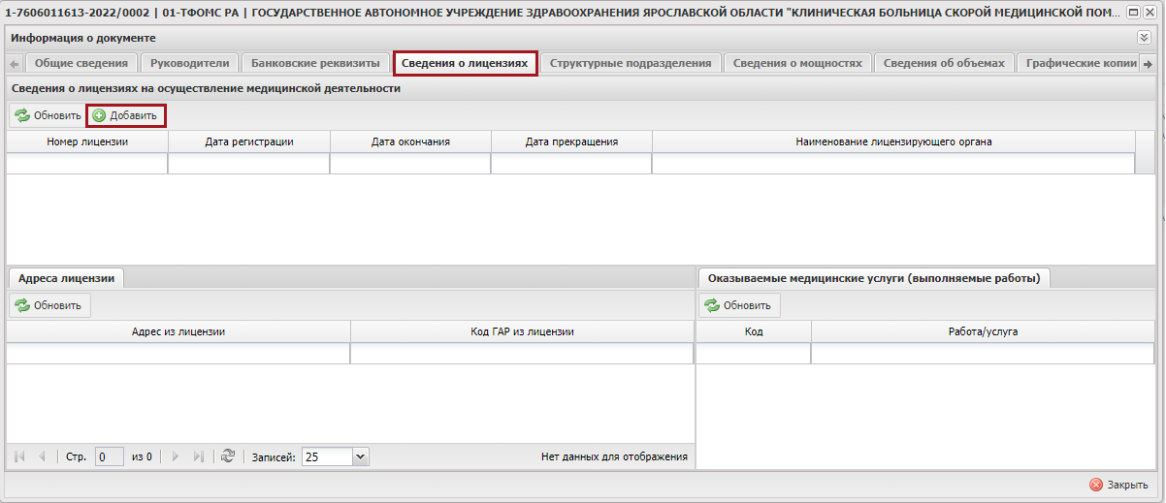
Рисунок 32. Добавление сведений о лицензиях
В открывшемся окне «Выбор лицензий для добавления» необходимо установить галочку напротив соответствующей строки и нажать на кнопку «Выбрать» (Рисунок 33).
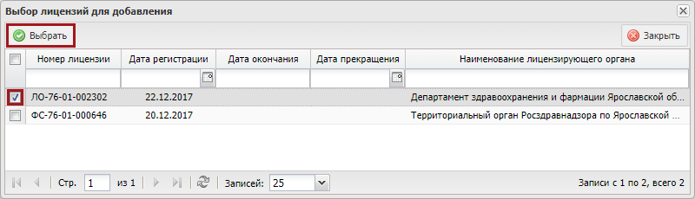
Рисунок 33. Окно «Выбор лицензий для добавления»
В результате во вкладке «Сведения о лицензиях» отобразиться новая строка, а в нижней части вкладки отобразятся адреса из выбранной лицензии, по которой МО оказывает медицинскую помощь, и оказываемые услуги по данным адресам (Рисунок 34).
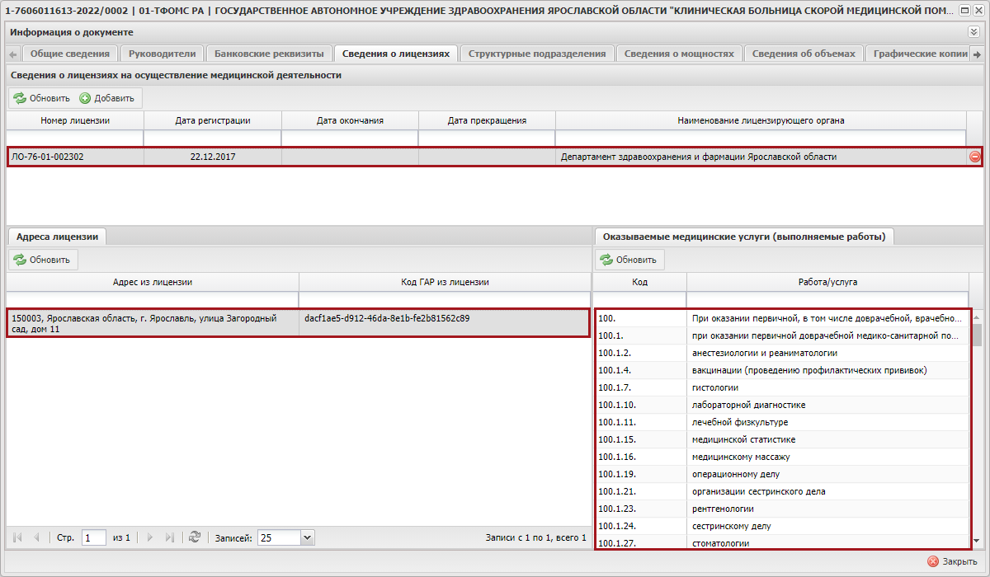
Рисунок 34. Добавленные сведения о лицензиях.
Для удаления добавленной строки необходимо нажать на кнопку «Удалить» (Рисунок 35).
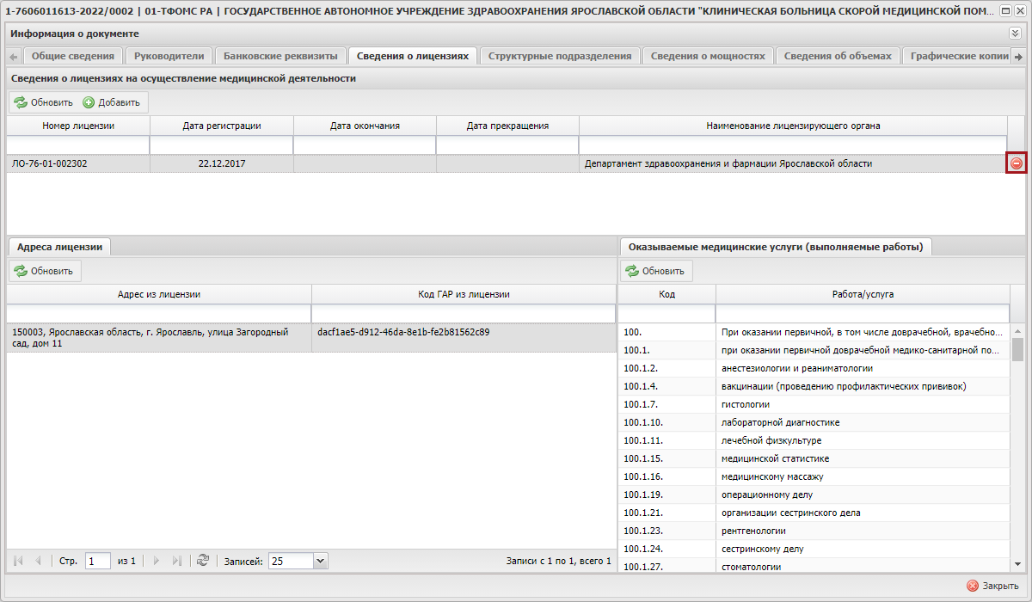
Рисунок 35. Удаление добавленных сведений
В открывшемся системном сообщении необходимо нажать на кнопку «Да» (Рисунок 36).
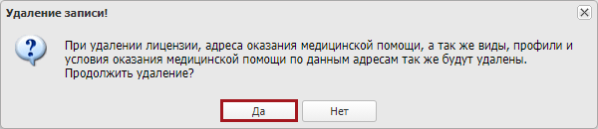
Рисунок 36. Системное сообщение
В результате добавленные сведения о лицензиях будут удалены.

Заполнение вкладки «Структурные подразделения»
Для просмотра и редактирования сведений о структурных подразделениях необходимо открыть вкладку «Структурные подразделения» (Рисунок 37).
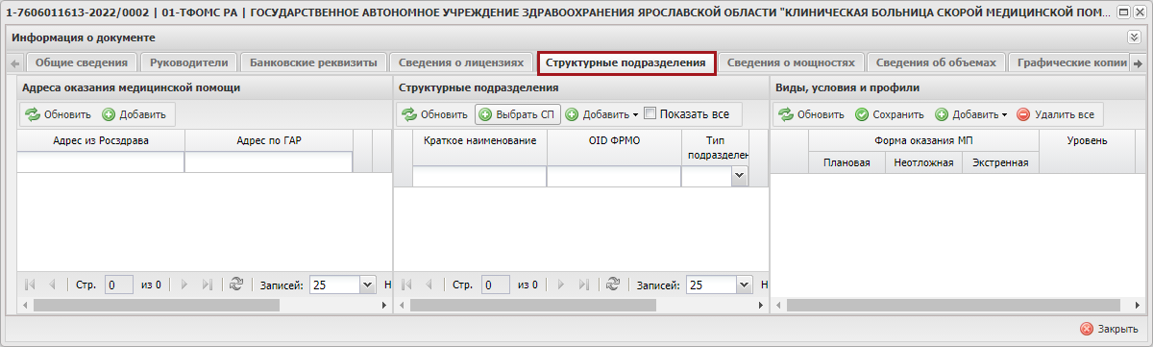
Рисунок 37. Вкладка «Структурные подразделения»

Добавление адреса оказания медицинской помощи
Для добавления адреса оказания МП во вкладке «Адреса оказания медицинской помощи» необходимо нажать на кнопку «Добавить» (Рисунок 38).
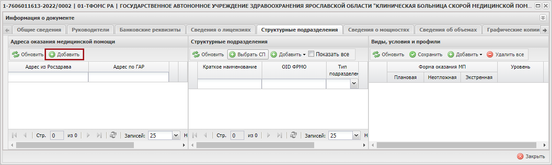
Рисунок 38. Добавление адреса оказания МП
В открывшемся окне «Выбор адресов» необходимо установить «галочку» напротив соответствующей строки и нажать на кнопку «Выбрать» (Рисунок 39).
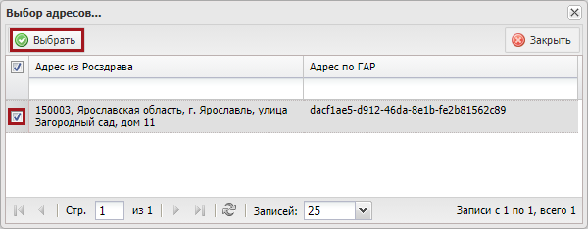
Рисунок 39. Выбор адреса оказания МП
В результате в области «Адреса оказания медицинской помощи» добавится выбранная строка (Рисунок 40).
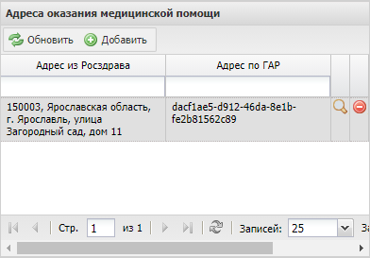
Рисунок 40. Добавленный адрес оказания МП
Для удаления адреса оказания МП необходимо нажать на кнопку (Рисунок 41).
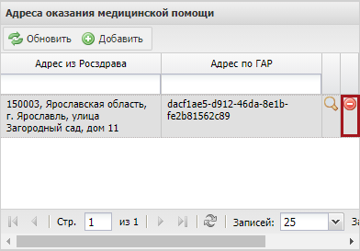
Рисунок 41. Удаление строки
В открывшемся системном сообщении нажать на кнопку «Да» (Рисунок 42).
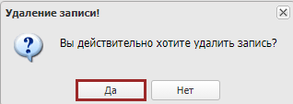
Рисунок 42. Системное сообщение
В результате выбранная строка удалится.
Для просмотра и редактирования адреса МП необходимо нажать на кнопку (Рисунок 43).
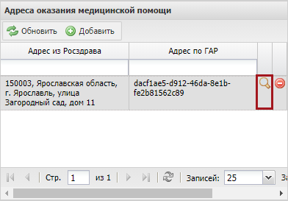
Рисунок 43. Просмотр адреса МП
В результате откроется окно «Адрес» (Рисунок 44).
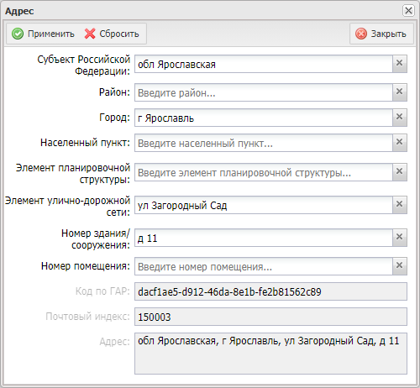
Рисунок 44. Окно «Адрес»
Поля «Субъект Российской Федерации», «Район», «Город», «Населенный пункт», «Элемент планировочной структуры», «Элемент улично-дорожной сети», «Номер здания/сооружения» и «Номер помещения» редактируются вручную с клавиатуры с возможностью выбора предложенного значения из раскрывающегося списка.
Поля «Код по ГАР», «Почтовый индекс», «Адрес» недоступны для редактирования.
Важно! В поле «Адрес по ГАР» должен быть обязательно заполнен код ГАР, если поле пустое, то дальнейшее редактирование документа невозможно.

Добавление структурного подразделения
Для добавления структурного подразделения в области «Структурные подразделения» необходимо нажать на кнопку «Добавить» и выбрать пункт «Добавить СП» (Рисунок 45).
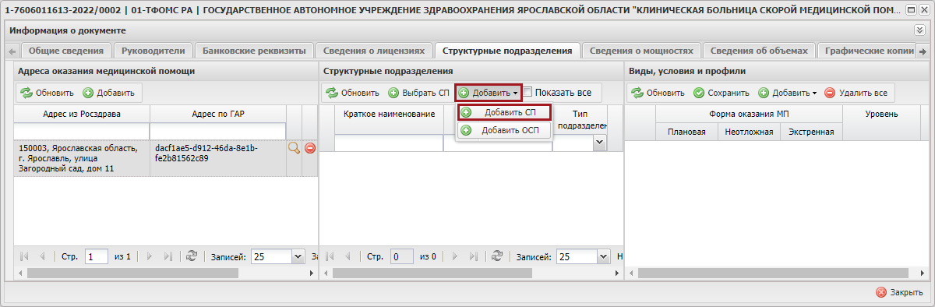
Рисунок 45. Добавление структурного подразделения
В результате откроется окно «Структурное подразделение» (Рисунок 46).
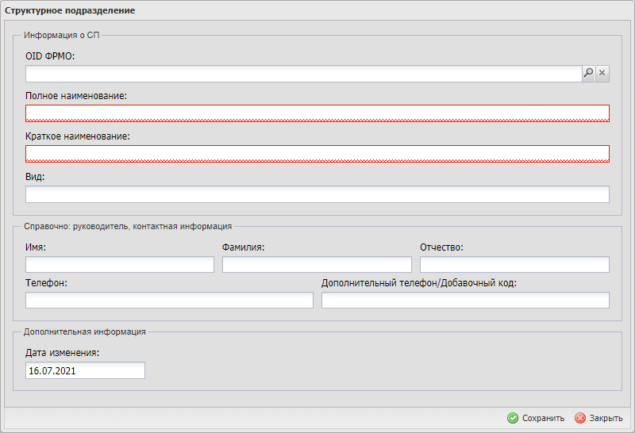
Рисунок 46. Окно «Структурное подразделение»
Поле «OID ФРМО» заполняется выбором значения из справочника.
Поля «Полное наименование», «Краткое наименование» и «Вид» заполняются автоматически после заполнения поля «OID ФРМО» и редактируется вручную с клавиатуры.
Важно! Поля «Полное наименование» и «Краткое наименование» обязательны для заполнения.
Поля «Имя», Фамилия, «Отчество», «Телефон» и «Дополнительный телефон/добавочный код» заполняются вручную с клавиатуры.
Поле «Дата изменения» заполняется автоматически и недоступно для редактирования.
Для сохранения введенных данных необходимо нажать на кнопку «Сохранить» (Рисунок 47).
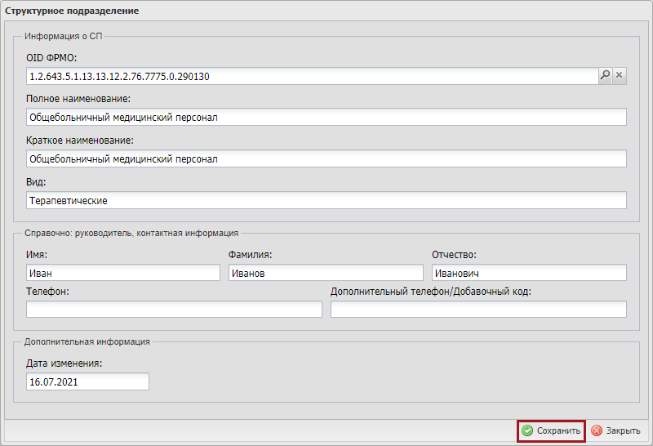
Рисунок 47. Сохранение введенных данных
В результате во вкладке «Структурные подразделения» отобразится новая строка (Рисунок 48).
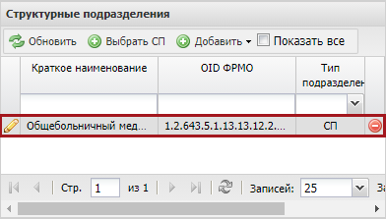
Рисунок 48. Новая строка
Для удаления добавленной строки необходимо нажать на кнопку (Рисунок 49).
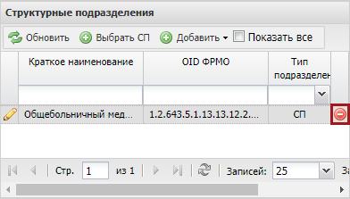
Рисунок 49. Удаление добавленной строки
В результате добавленная строка будет удалена.

Добавление обособленного структурного подразделения
Для добавления структурного подразделения в области «Структурные подразделения» необходимо нажать на кнопку «Добавить» и выбрать пункт «Добавить ОСП» (Рисунок 50).
Важно! По одному адресу невозможно одновременно добавить структурные подразделения и обособленные структурные подразделения.
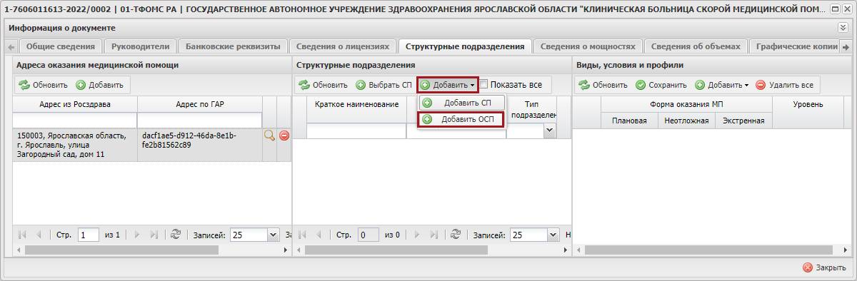
Рисунок 50. Добавление обособленного структурного подразделения
В результате откроется окно «Выберите организацию», в котором поле «Обособленное структурное подразделение» заполняется выбором значения из справочника (Рисунок 51).
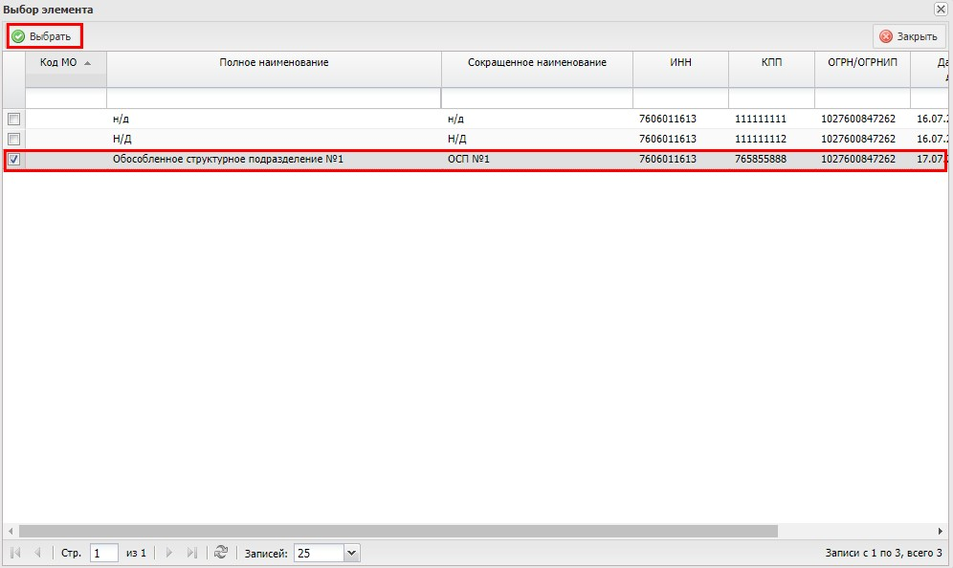
Рисунок 51. Выбор обособленного структурного подразделения
Важно! Поле «Обособленное структурное подразделение» обязательно для заполнения.
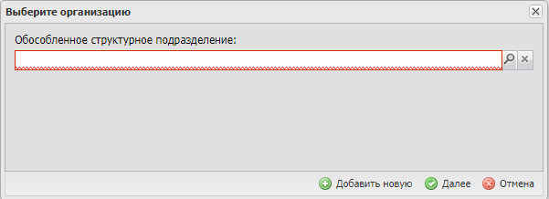
Рисунок 52. Окно «Выберите организацию»
Для добавления обособленного структурного подразделения вручную необходимо нажать на кнопку «Добавить новую» (Рисунок 53).
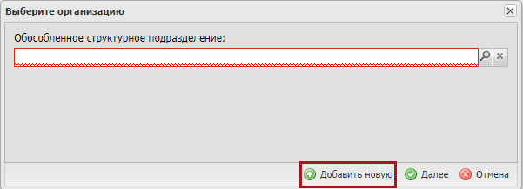
Рисунок 53. Добавление обособленного структурного подразделения
В результате в окне «Выберите организацию» отобразятся поля для заполнения (Рисунок 54).
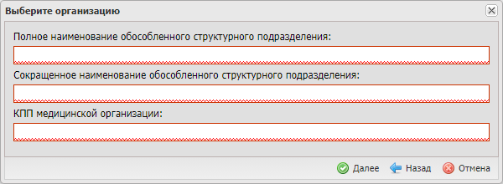
Рисунок 54. Добавление обособленного структурного подразделения
Поля «Полное наименование обособленного структурного подразделения», «Сокращенное наименование обособленного структурного подразделения» и «КПП медицинской организации» заполняются вручную с клавиатуры.
Важно! Поля «Полное наименование обособленного структурного подразделения», «Сокращенное наименование обособленного структурного подразделения» и «КПП медицинской организации» обязательны для заполнения.
Далее необходимо нажать на кнопку «Далее» (Рисунок 55).
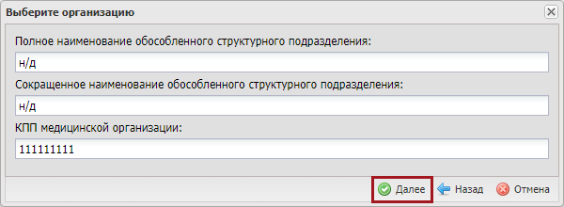
Рисунок 55. Добавление обособленного структурного подразделения
В результате откроется окно «Обособленное структурное подразделение» (Рисунок 46).
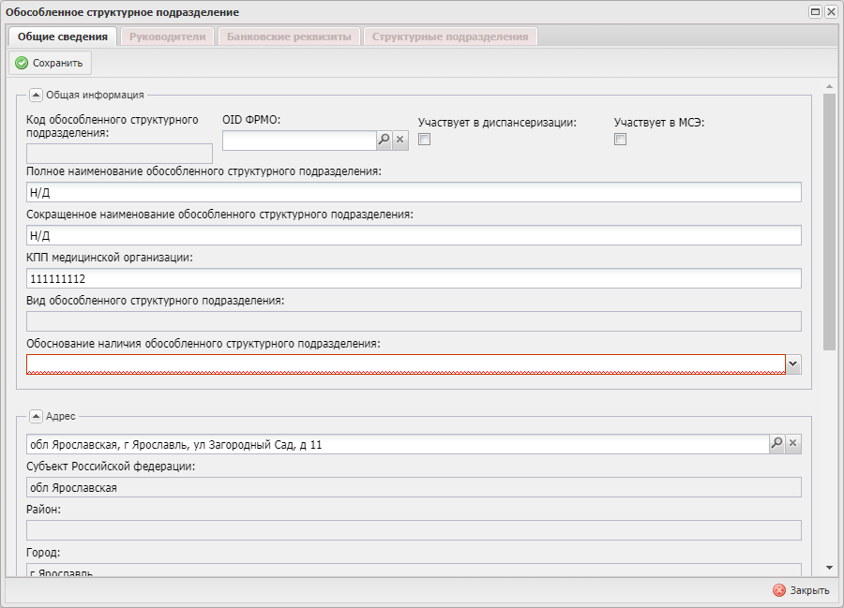
Рисунок 56. Структурное подразделение
Поле «OID ФРМО» заполняется выбором значения из справочника.
Важно! Если поле «OID ФРМО» не заполнено, то отправить документ на согласование будет невозможно, сработает контроль на согласование.
Поля «Участвует в диспансеризации» и «Участвует в МСЭ» заполняются установкой галочки.
Поля «Полное наименование обособленного структурного подразделения», «Сокращенное наименование обособленного структурного подразделения» и «КПП медицинской организации» заполняются автоматически и редактируются вручную с клавиатуры.
Поле «Вид обособленного структурного подразделения» заполняется автоматически после заполнения поля «OID ФРМО».
Поле «Обоснование наличия обособленного структурного подразделения» заполняется выбором значения из раскрывающегося списка.
Важно! Поле «Обоснование наличия обособленного структурного подразделения» обязательно для заполнения.
Поля «Адрес электронной почты», «Номер телефона» и «Добавочный код» заполняются вручную с клавиатуры.
Важно! Поля «Адрес электронной почты» и «Номер телефона» обязательны для заполнения.
Для сохранения введенных данных необходимо нажать на кнопку «Сохранить» (Рисунок 47).
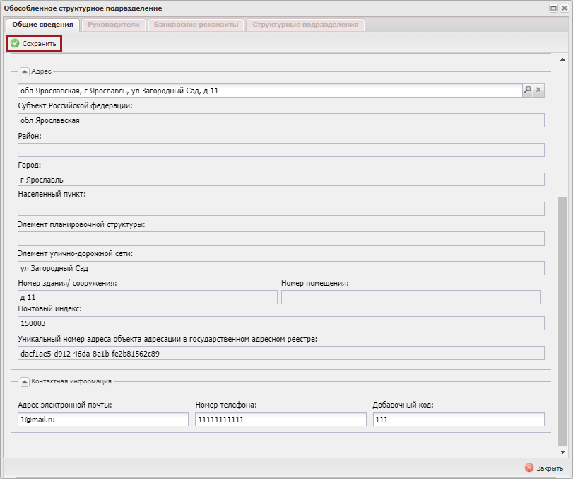
Рисунок 57. Сохранение введенных данных
В результате во вкладке «Структурные подразделения» отобразится новая строка (Рисунок 48).
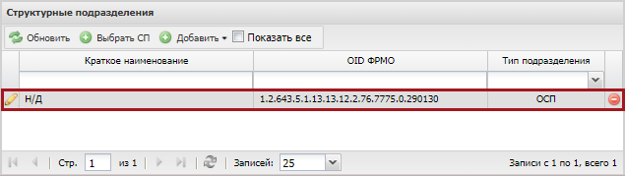
Рисунок 58. Новая строка
Для удаления добавленной строки необходимо нажать на кнопку (Рисунок 49).
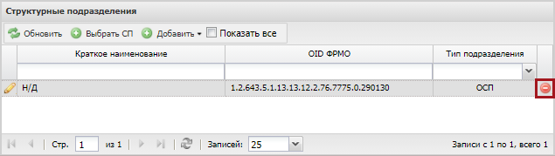
Рисунок 59. Удаление добавленной строки
В результате добавленная строка будет удалена.

Добавление вида, условия и профиля медицинской помощи
Виды и профили для адресов структурных подразделений импортированы из реестра МО, если МО включена в реестр на текущий год.
Если профиль медицинской помощи для выделенного адреса оказания медицинской помощи выделен красным цветом и при наведении на него всплывает подсказка «Требуется добавить условие оказания МП и переместить профиль на условие», необходимо выполнить следующие действия:
- Выделить вид медицинской помощи под которым расположен профиль медицинской помощи.
2. Нажать на кнопку «Добавить». (Рисунок 60)
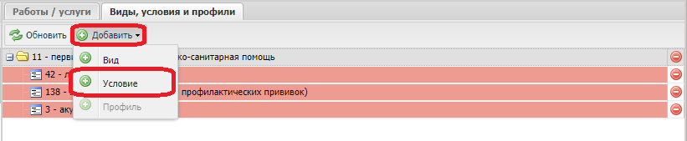
Рисунок 60. Добавление условия
3. Откроется модальное окно выбора условия медицинской помощи, в котором необходимо выделить требуемое условие оказание МП и нажать кнопку «Добавить» (Рисунок 61)
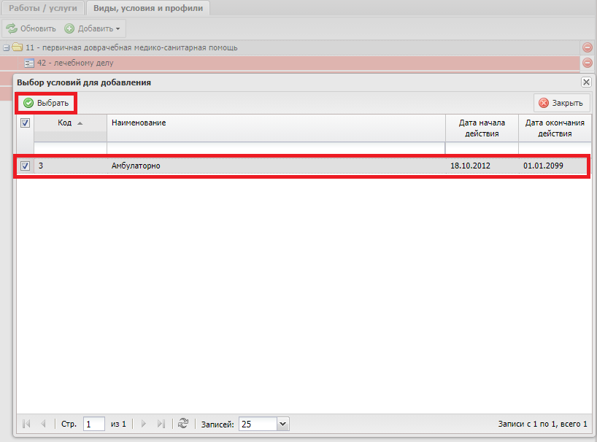
Рисунок 61. Добавление условия
4. Выбранное условие добавится к виду медицинской помощи (Рисунок 62)
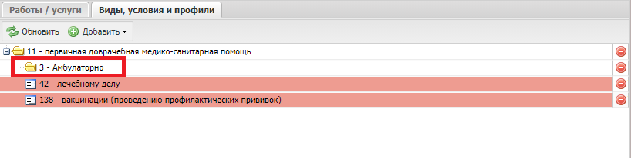
Рисунок 62. Добавленное условие
5. Необходимо переместить профили оказания медицинской помощи под уровень оказания медицинской помощи, для этого требуется выделить профиль левой кнопки мыши и, не отпуская левую кнопку, «перетащить» профиль на условие и отпустить кнопку. Профиль будет располагаться под условием оказания медицинской помощи (Рисунок 63)
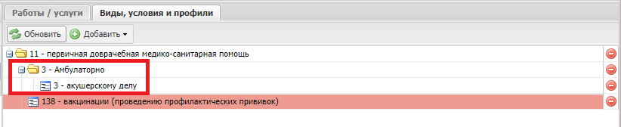
Рисунок 63. Размещение профиля под условием

6. Таким образом следует добавить к виду медицинской помощи все условия и переместить под них профили.
Если видов и профилей на выделенном адресе и структурном подразделении нет, или они были удалены, то необходимо добавить их вручную.
Для выбора видов, условий и профилей в области «Виды, условия и профили» вкладки «Структурные подразделения» необходимо нажать на кнопку «Добавить» (Рисунок 64).
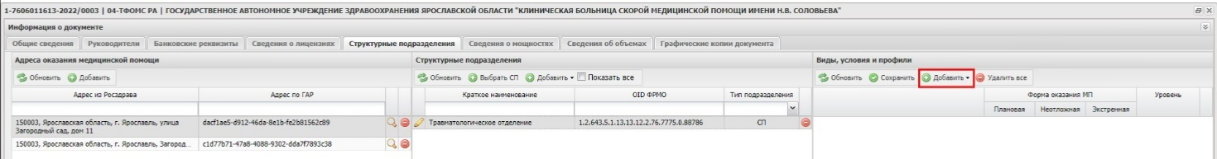
Рисунок 64. Добавление видов, условий и профилей
Для добавления вида в открывшимся списке необходимо выбрать «Вид» (Рисунок 65)
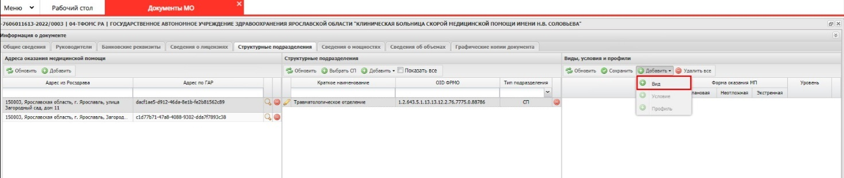
Рисунок 65. Добавление вида
В результате откроется окно «Выбор видов для добавления», в котором необходимо проставить галочку у соответствующего вида и нажать на кнопку «Выбрать» (Рисунок 66)
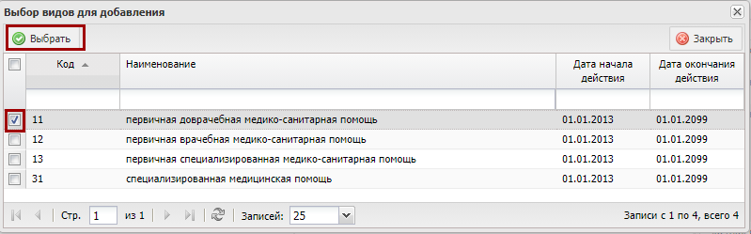
Рисунок 66. Выбор вида
В результате выбранный вид отобразится в области «Виды, условия и профили» (Рисунок 67)
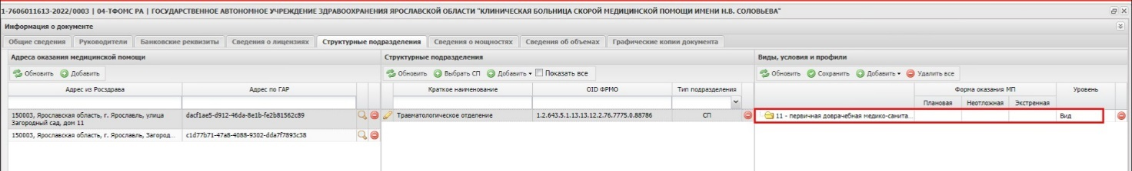
Рисунок 67. Добавленный вид
Для добавления условия необходимо выбрать добавленный вид, нажать на кнопку «Добавить» и выбрать «Условие» (Рисунок 68)

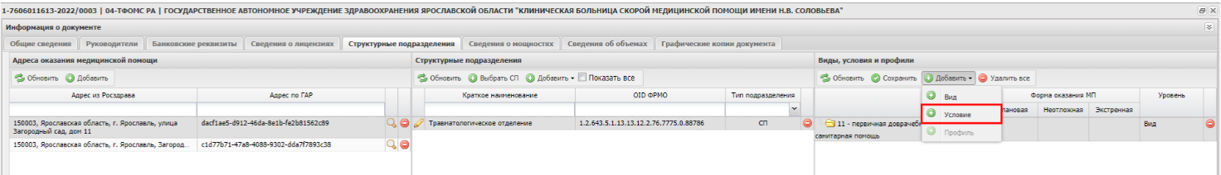
Рисунок 68. Добавление условия
В результате откроется окно «Выбор условия для добавления», в котором необходимо проставить галочку у соответствующего условия и нажать на кнопку «Выбрать» (Рисунок 69)

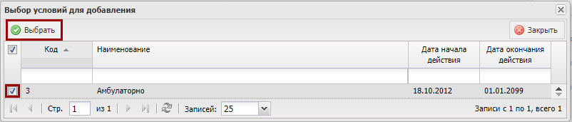
Рисунок 69. Выбор условия
В результате выбранное условие отобразится в области «Виды, условия и профили» (Рисунок 70)
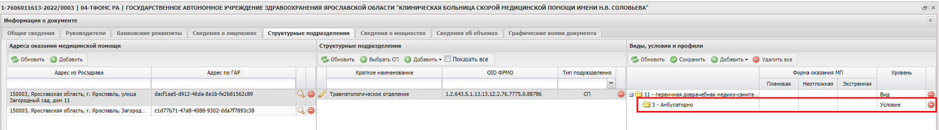
Рисунок 70. Добавленное условие
Для добавления профиля необходимо выбрать добавленное условие, нажать на кнопку «Добавить» и выбрать «Профиль» (Рисунок 71)
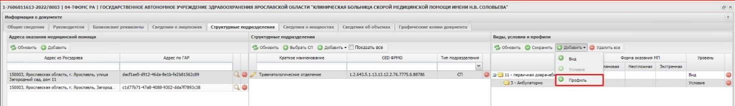
Рисунок 71. Добавление профиля
В результате откроется окно «Выбор профиля для добавления», в котором необходимо проставить галочку у соответствующего профиля и нажать на кнопку «Выбрать» (Рисунок 72)
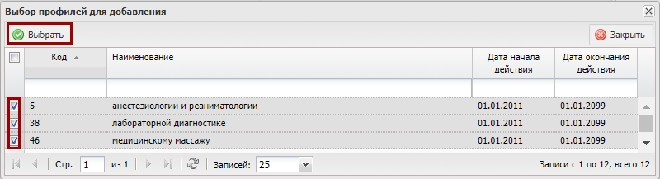
Рисунок 72. Выбор профиля
В результате выбранный профиль отобразится в области «Виды, условия и профили» (Рисунок 73)
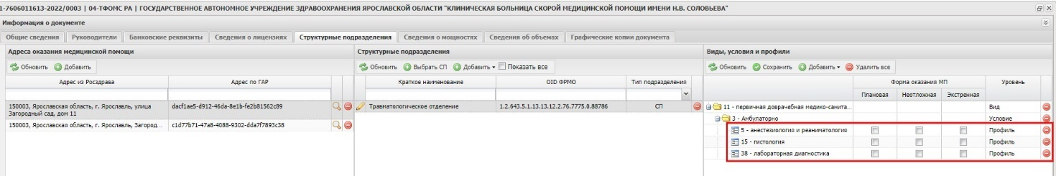
Рисунок 73. Добавленный профиль
Если вид или профиль медицинской помощи выделены красным цветом и всплывают подсказки «Вид МП не соответствует работам и услугам из лицензии» и «Профиль МП не соответствует виду и/или условию и/или работам и услугам из лицензии», то вид или профиль по данному адресу оказания медицинской помощи не соответствуют работам и услугам из лицензии выданной Росздравнадзором.
Требуется удалить некорректные виды и/или профили нажатием на кнопку «Удалить» и добавить корректные виды и профили.

Добавление форм оказания медицинской помощи
Для каждого профиля оказания медицинской помощи необходимо указать, в какой форме оказывается данный профиль:
- плановая;
- неотложная;
- экстренная.
Для указания формы оказания медицинской помощи необходимо напротив каждого профиля поставить «галочки» в соответствующих столбцах и нажать кнопку «Сохранить» (Рисунок 74)
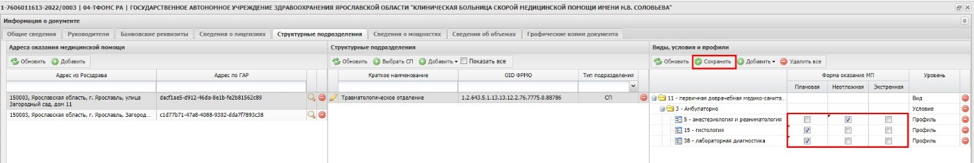
Рисунок 74. Добавление формы оказание медицинской помощи

Заполнение структурных подразделений и видов, условий и профилей, форм оказания медицинской помощи в обособленном структурном подразделении.
Вкладка «Структурные подразделения» в обособленном структурном подразделении заполняется аналогично вкладке в головной организации (п.2.1.5) за исключением того, что обособленному структурному подразделению нельзя добавить еще одно структурное подразделение, только структурное подразделение.
Все адреса и виды, условия и профили, добавленные на вкладку «Структурные подразделения» в обособленном структурном подразделении, отображаются на аналогичной вкладке в головной организации.
Чтобы отредактировать адрес, или виды, условия и профили, необходимо войти в обособленное структурное подразделение. На вкладке головной организации адреса и виды, условия и профили недоступны для редактирования.

Заполнение вкладки «Сведения о мощностях»
Для добавления сведений о мощностях необходимо открыть вкладку «Сведения о мощностях».
По кнопке «Обновить» Адреса оказания медицинской помощи заполняются адресами, для которых на вкладке «Структурные подразделения» указаны СП или ОСП (Рисунок 75).
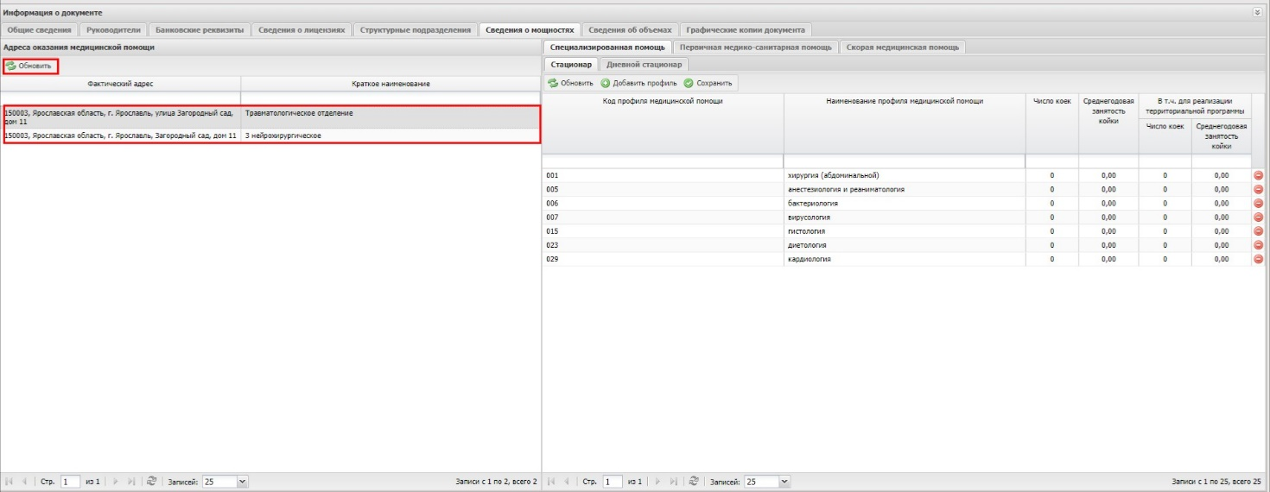
Рисунок 75. Вкладка «Сведения о мощностях»

Заполнение вкладки «Сведения о мощностях» - Специализированная помощь

Заполнение вкладки «Стационар»
Для ввода данных о мощностях по Специализированной помощи для стационара, необходимо выделить адрес, по которому заполняются мощности и перейти на вкладку «Специализированная помощь» - «Стационар»
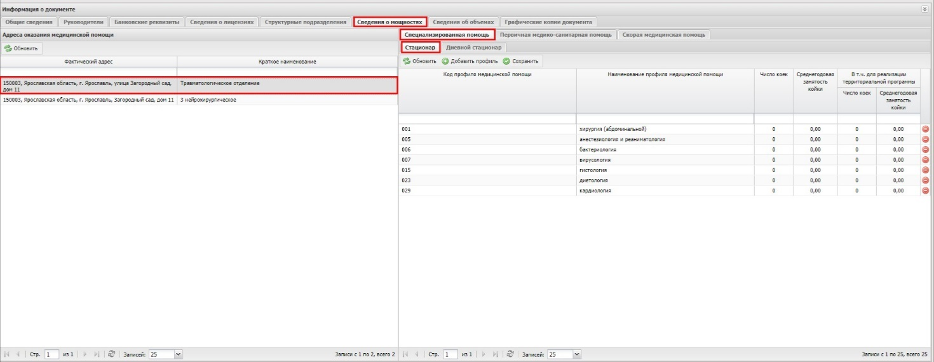
Рисунок 76. Вкладка «Специализированная помощь» - «Стационар»
Для добавления профиля медицинской помощи необходимо нажать на кнопку «Добавить профиль», в открывшимся окне проставить галочку у необходимого профиля и нажать на кнопку «Выбрать» (Рисунок 77).
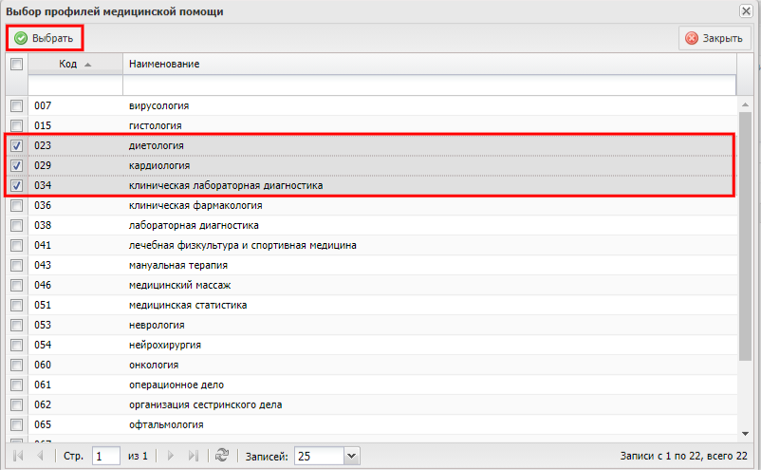
Рисунок 77. Выбор профиля медицинской помощи
В результате будет добавлен выбранный профиль медицинской помощи (Рисунок 78).
В окне выбора профиля доступны для выбора профили, добавленные для данного адреса и структурного подразделения по специализированной медицинской помощи с условием «стационарно» на вкладке «Структурные подразделения».
Важно! Если какого-то профиля в окне выбора нет, то его необходимо добавить для данного адреса и структурного подразделения на вкладке «Структурные подразделения».
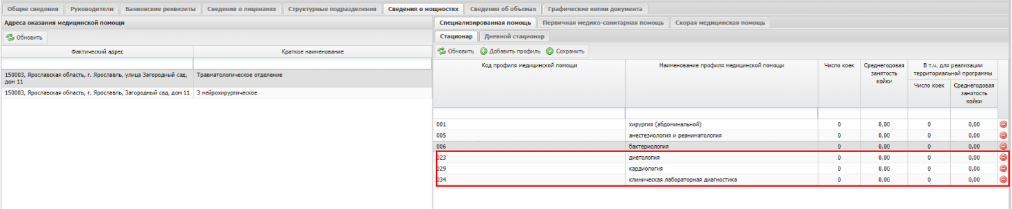
Рисунок 78. Добавленный профиль медицинской помощи
В добавленном профиле необходимо заполнить графы «Число коек» и «Среднегодовая занятость койки» и «Число коек» и «Среднегодовая занятость койки» в том числе для реализации территориальной программы, для этого необходимо с помощью клавиатуры вписать соответствующую информацию или воспользоваться кнопками с изображением стрелок для ввода необходимого числа и нажать на кнопку «Сохранить» (Рисунок 79)
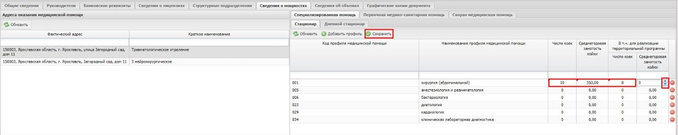
Рисунок 79. Наполнение профиля медицинской помощи

Заполнение вкладки «Дневной стационар»
Для добавления сведений о дневном стационаре в рамках вкладки «Специализированная помощь» выделить адрес, для которого вносится информация и перейти на вкладку «Дневной стационар» (Рисунок 80)
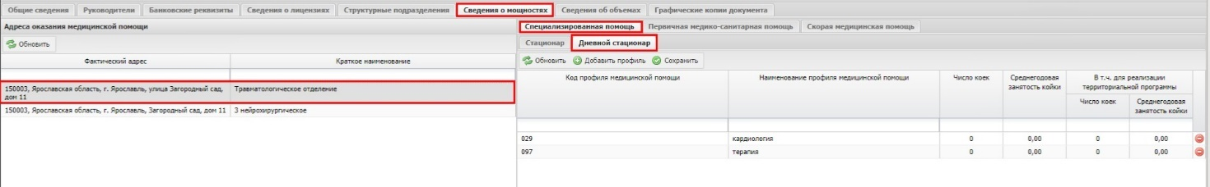
Рисунок 80. Вкладка «Специализированная помощь» - «Дневной стационар»
Заполнение информации по дневному стационару аналогично заполнению информации по стационарной помощи (п. 2.1.6.1.1).

Заполнение вкладки «Сведения о мощностях» - «Первичная медико-санитарная помощь»

Заполнение вкладки «Амбулаторно»
Для добавления сведений о первичной медико-санитарной помощи необходимо перейти на вкладку «Первичная медико-санитарная помощь» с открытой по умолчанию вкладкой «Амбулаторно» (Рисунок 81).
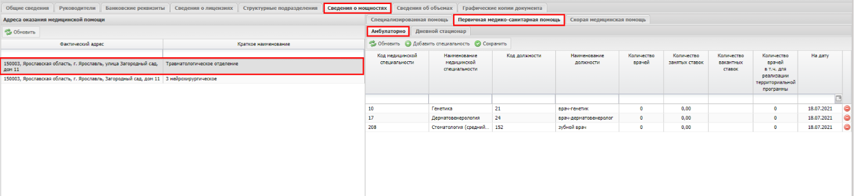
Рисунок 81. Вкладка «Первичная медико-санитарная помощь» - «Амбулаторно»
Для добавления специальности медицинской помощи и должности врача необходимо нажать на кнопку «Добавить специальность», в открывшимся окне проставить галочку у необходимой специальности и нажать на кнопку «Выбрать» (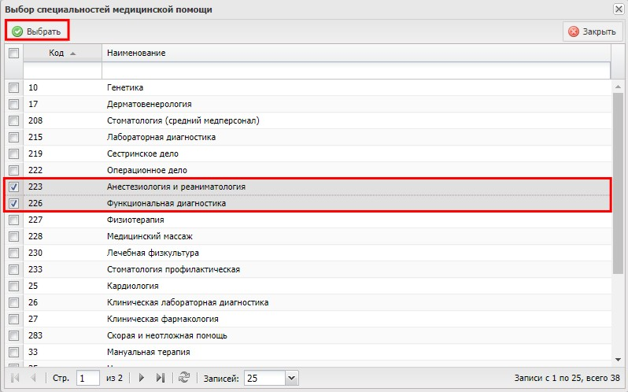
Рисунок 82).
В окне выбора специальности доступны для выбора специальности, связанные с профилем оказания медицинской помощи, добавленные для данного адреса и структурного подразделения по первичной медико-санитарной помощи с условием «амбулаторно» на вкладке «Структурные подразделения».
Если специальности в окне выбора нет, то необходимо добавить профиль для данной специальности, данного адреса и структурного подразделения на вкладке «Структурные подразделения».
Рисунок 82. Выбор профиля медицинской помощи
В результате будет добавлена выбранная специальность медицинской помощи (Рисунок 83).
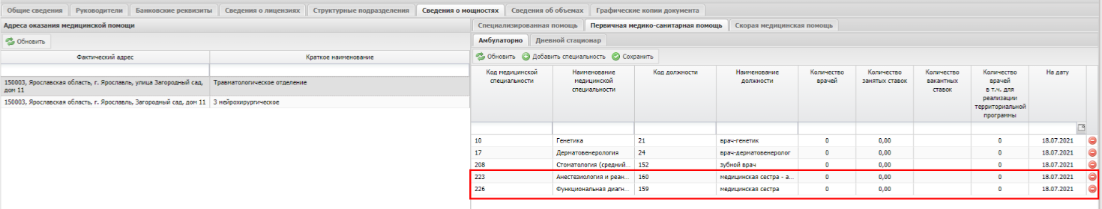
Рисунок 83. Добавленная специальность медицинской помощи
В добавленном профиле необходимо заполнить графы «Количество врачей», «Количество занятых ставок», «Количество вакантных ставок» и «Количество врачей в т.ч. для реализации территорральной программы», для этого необходимо с помощью клавиатуры вписать соответствующую информацию или воспользоваться кнопками с изображением стрелок для ввода необходимого числа, для заполнения графа «На дату» нажать на кнопку с изображением календаря , выбрать соответствующую дату, затем нажать на кнопку «Сохранить» (Рисунок 84).
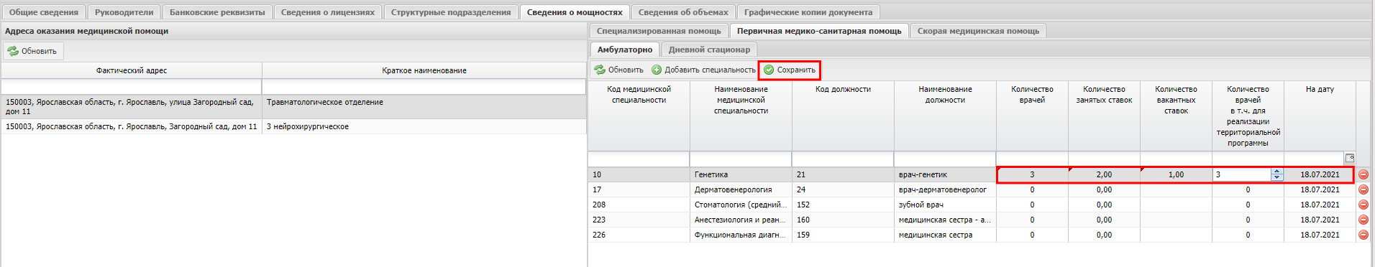
Рисунок 84. Наполнение специальности медицинской помощи

Заполнение вкладки «Дневной стационар»
Для заполнения вкладки о дневном стационаре во вкладке «Первичная медико-санитарная помощь» необходимо выделить адрес, для которого заностися информация и перейти на вкладку «Дневной стационар» (Рисунок 85)
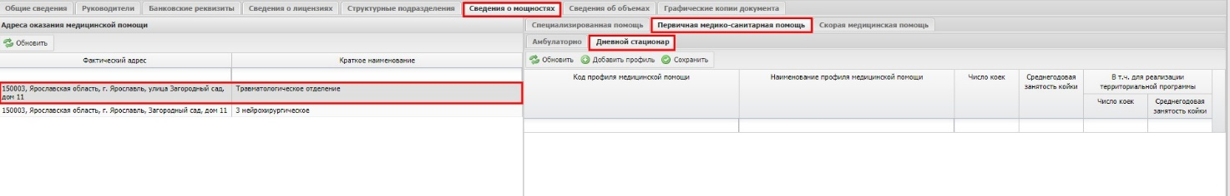
Рисунок 85. Вкладка «Первичная медико-санитарная помощь» - «Дневной стационар»
Вкладка «Дневной стационар» заполняется аналогично вкладке «Дневной стационар» во вкладке «Специализированная помощь» (п.2.1.6.1.1)

Заполнение вкладки «Скорая медицинская помощь»
Для заполнения сведения о скорой медицинской помощи необходимо выделить адрес, для которого заносится информация и перейти на вкладку «Скорая медицинская помощь» (Рисунок 86)
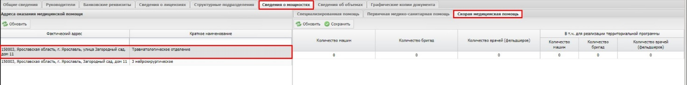
Рисунок 86. Вкладка «Скорая медицинская помощь»
В данной вкладке необходимо заполнить вручную с помощью клавиатуры графы «Количество машин», «Количество бригад», «Количество врачей (фельдшеров)» и «Количество машин», «Количество бригад», «Количество врачей (фельдшеров)» в т.ч. для реализации территориальной программы, и нажать кнопку «Сохранить» (Рисунок 87)
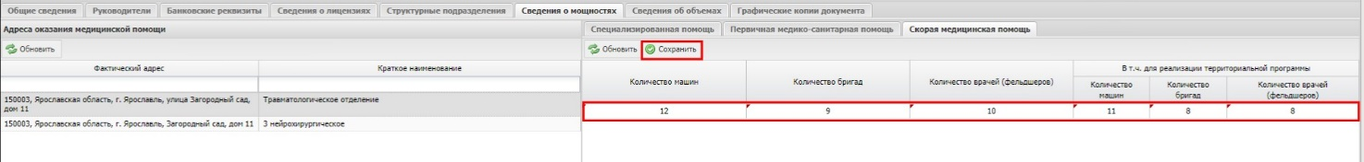
Рисунок 87. Наполнение сведений о скорой медицинской помощи

Заполнение вкладки «Сведения об объемах»
Для добавления сведений о мощностях необходимо открыть вкладку «Сведения об объемах».
По кнопке «Обновить» Адреса оказания медицинской помощи заполняются адресами, для которых на вкладке «Структурные подразделения» указаны СП или ОСП (Рисунок 88)
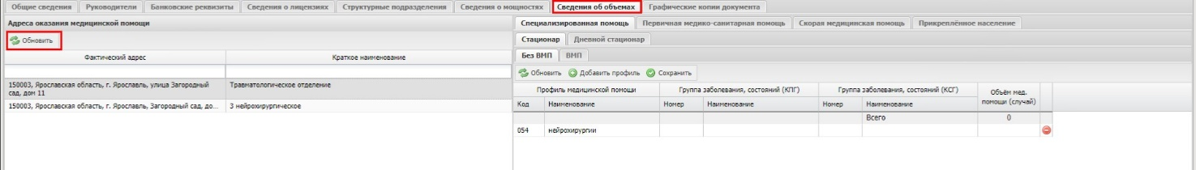
Рисунок 88. Сведения об объемах

Заполнение вкладки «Сведения об объемах» - Специализированная помощь

Заполнение вкладки «Стационар»

Заполнение вкладки «Стационар» - «Без ВМП»
Для ввода данных об предлагаемых объемах по Специализированной помощи для стационара без ВМП, необходимо выделить адрес, по которому заполняются объемы и перейти на вкладку «Специализированная помощь» - «Стационар» - «Без ВМП» (Рисунок 89)
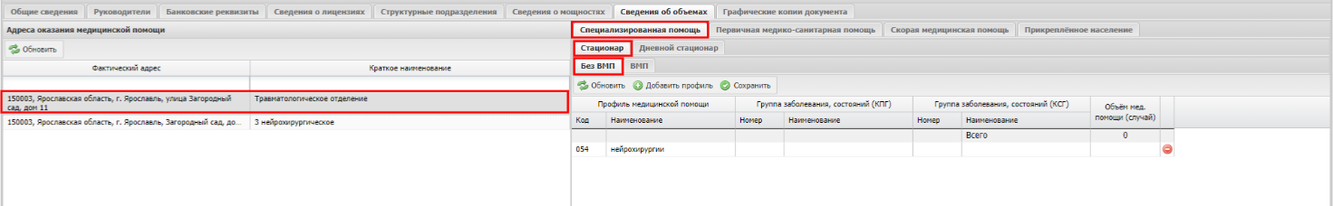
Рисунок 89. Специализированная помощь - Стационар - Без ВМП
Для добавления профиля медицинской помощи необходимо нажать на кнопку «Добавить профиль», в открывшимся окне проставить галочку у необходимого профиля и нажать на кнопку «Выбрать» (Рисунок 90).
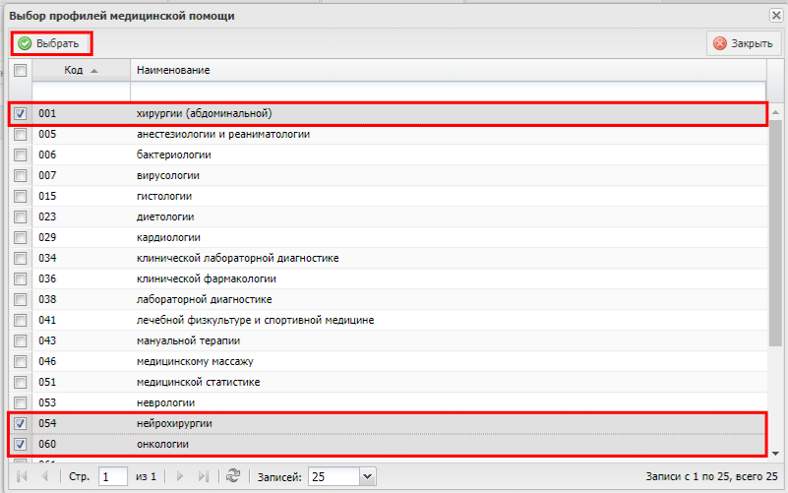
Рисунок 90. Добавление профиля медицинской помощи
В результате будет добавлен выбранный профиль медицинской помощи (Рисунок 91)
В окне выбора профиля доступны для выбора профили, добавленные для данного адреса и структурного подразделения по специализированной медицинской помощи с условием «стационарно» на вкладке «Структурные подразделения».
Важно! Если какого-то профиля в окне выбора нет, то его необходимо добавить для данного адреса и структурного подразделения на вкладке «Структурные подразделения».
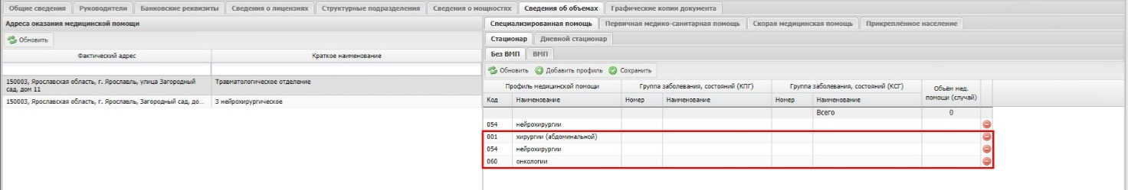
Рисунок 91. Добавленные профили медицинской помощи
Если профиль медицинской помощи входит в клинико-профильную группу (КПГ), то требуется добавить номер и наименование КПГ, для этого в поле «Группа заболевания, состояния КПГ» - «Номер» необходимо нажать на «лупу» (Рисунок 92)
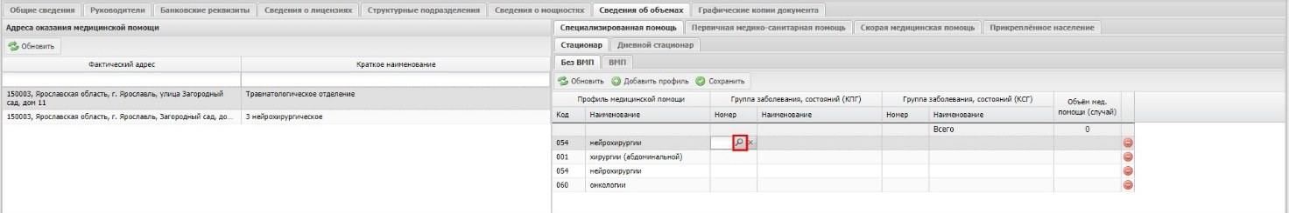
Рисунок 92. Добавление КПГ
В открывшемся окне выбрать требуемую КПГ и нажать кнопку «Выбрать» (Рисунок 93)
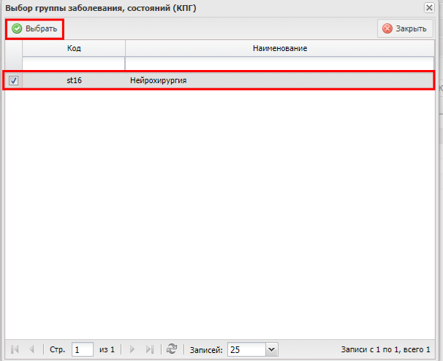
Рисунок 93. Выбор КПГ

Выбранной КПГ заполняться номер и наименование КПГ (Рисунок 94).
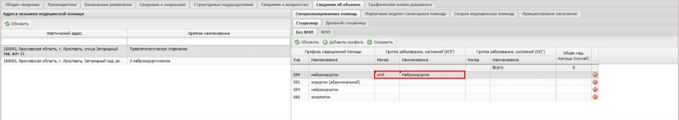
Рисунок 94. Заполнение номера и наименование КПГ
Если профиль медицинской помощи входит в клинико-статистическую группу (КСГ), то требуется добавить номер и наименование КСГ, для этого в поле «Группа заболевания, состояния КСГ» - «Номер» необходимо нажать на «лупу» (Рисунок 95)
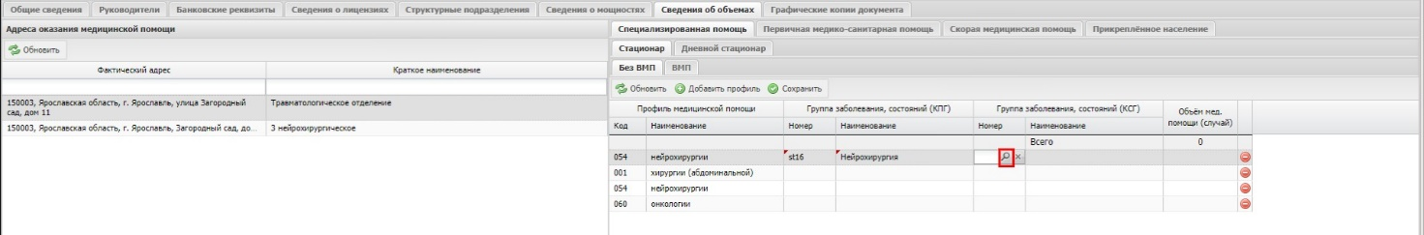
Рисунок 95. Добавление КСГ
В открывшемся окне выбрать требуемую КСГ и нажать кнопку «Выбрать» (Рисунок 96)
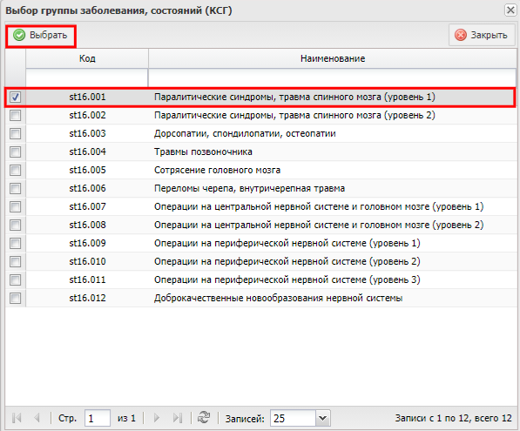
Рисунок 96. Выбор КСГ

Выбранной КСГ заполняться номер и наименование КСГ (Рисунок 97).
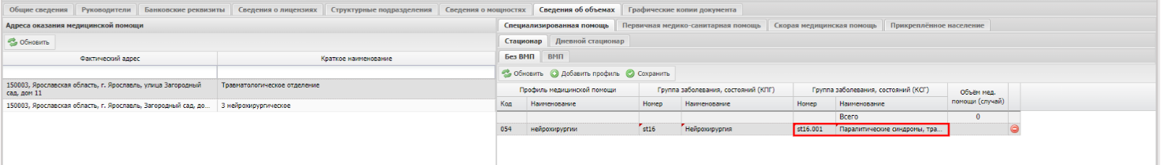
Рисунок 97. Заполнение номера и наименование КСГ
Для профиля медицинской помощи необходимо ввести объем медицинской помощи (случай), для этого необходимо с помощью клавиатуры вписать соответствующую информацию или воспользоваться кнопками с изображением стрелок для ввода необходимого числа и нажать на кнопку «Сохранить» (Рисунок 98)
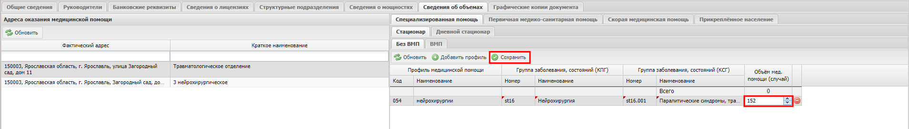
Рисунок 98. Ввод объема медицинской помощи

Заполнение вкладки «Стационар» - «ВМП»
Для ввода данных об предлагаемых объемах по Специализированной помощи для стационара – по высокотехнологичной медицинской помощи (ВМП), необходимо выделить адрес, по которому заполняются объемы и перейти на вкладку «Специализированная помощь» - «Стационар» - «ВМП» (Рисунок 99)
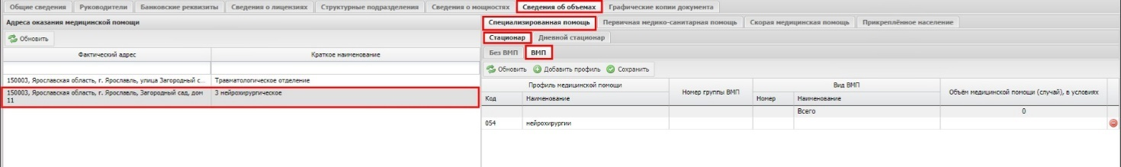
Рисунок 99. Специализированная помощь - Стационар - ВМП
Для добавления профиля медицинской помощи необходимо нажать на кнопку «Добавить профиль», в открывшимся окне проставить галочку у необходимого профиля и нажать на кнопку «Выбрать» (Рисунок 100).
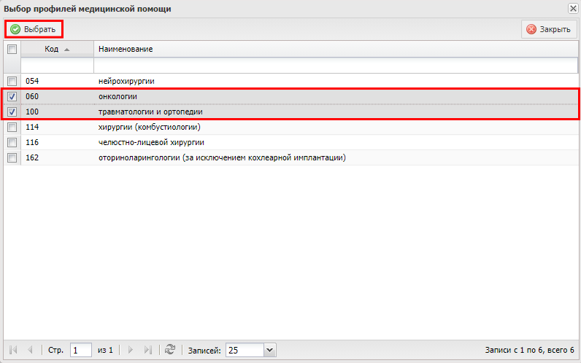
Рисунок 100. Добавление профиля медицинской помощи по ВМП
В результате будет добавлен выбранный профиль медицинской помощи (Рисунок 101)
В окне выбора профиля доступны для выбора профили, добавленные для данного адреса и структурного подразделения по высокотехнологичной специализированной медицинской помощи с условием «стационарно» на вкладке «Структурные подразделения».
Важно! Если какого-то профиля в окне выбора нет, то его необходимо добавить для данного адреса и структурного подразделения на вкладке «Структурные подразделения».
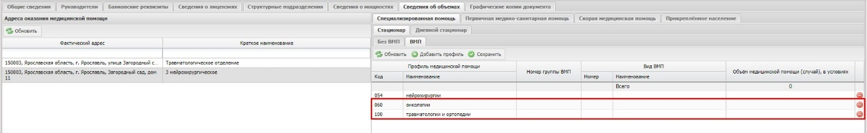
Рисунок 101. Добавленные профили медицинской помощи по ВМП
Если для профиля медицинской помощи есть номер группы ВМП, то необходимо его добавить, для этого в поле «Номер группы ВМП» необходимо нажать на «лупу» (Рисунок 102)
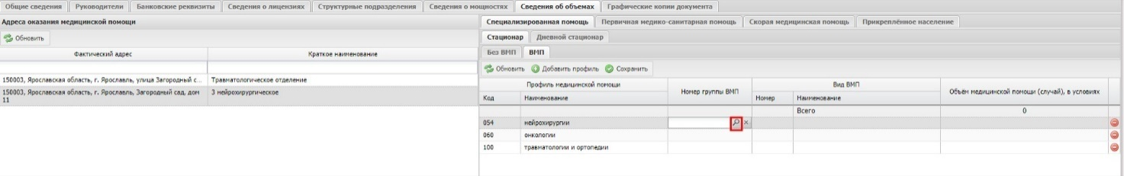
Рисунок 102. Добавление номера группы ВМП
В открывшемся окне выбрать номер группы ВМП и нажать кнопку «Выбрать» (Рисунок 102)
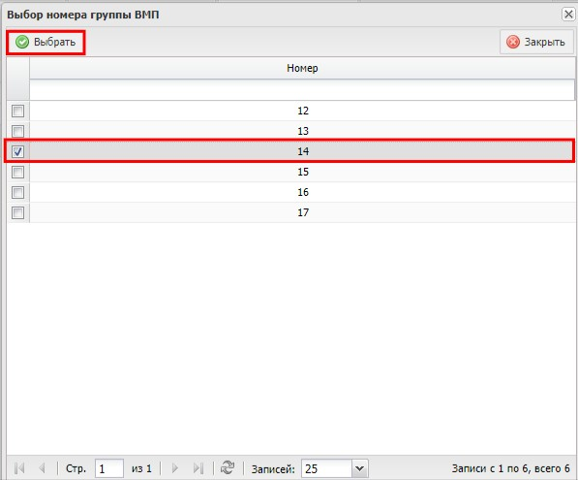
Рисунок 103. Выбор номера группы ВМП

Выбранным номером группы ВМП заполняться номер группы ВМП (Рисунок 104).
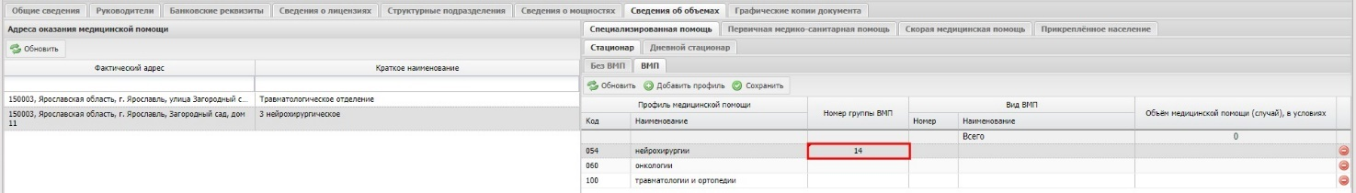
Рисунок 104. Заполнение номера группы ВМП
Если для профиля медицинской помощи есть вид ВМП, то необходимо его добавить, для этого в поле «Вид ВМП» - «Номер» необходимо нажать на «лупу» (Рисунок 105)
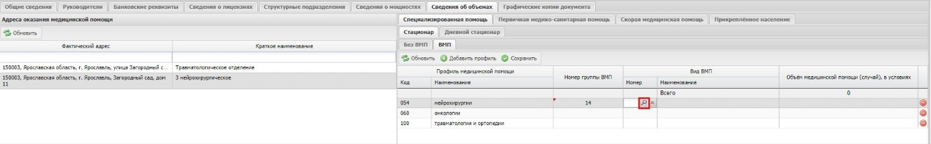
Рисунок 105. Добавление вида ВМП
В открывшемся окне выбрать вид ВМП и нажать кнопку «Выбрать» (Рисунок 106)
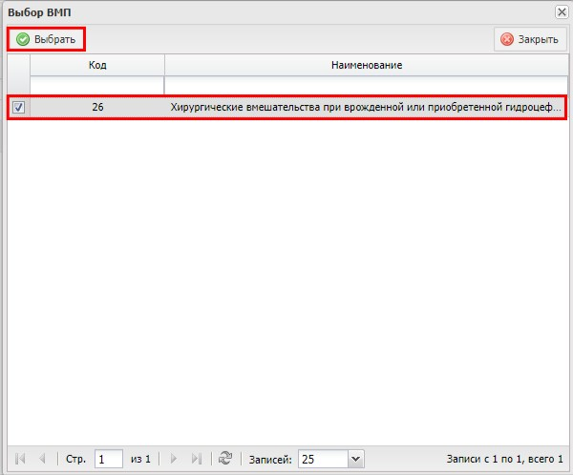
Рисунок 106. Выбор вида ВМП

Выбранным видом ВМП заполняться номер и наименование вида ВМП (Рисунок 107).
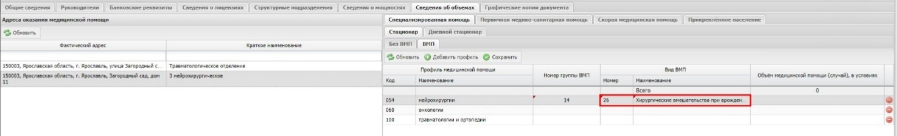
Рисунок 107. Заполнение номера и наименование вида ВМП
Для профиля медицинской помощи по ВМП необходимо ввести объем медицинской помощи (случай), для этого необходимо с помощью клавиатуры вписать соответствующую информацию или воспользоваться кнопками с изображением стрелок для ввода необходимого числа и нажать на кнопку «Сохранить» (Рисунок 108)
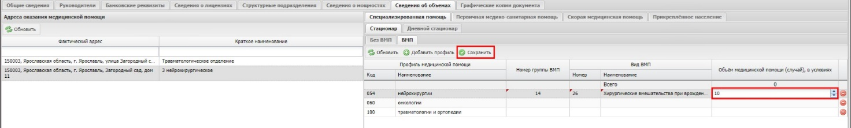
Рисунок 108. Ввод объема медицинской помощи по ВМП

Заполнение вкладки «Дневной стационар»
Для ввода информации об предлагаемых объемах по Специализированной помощи для дневного стационара, необходимо выделить адрес, по которому заполняются объемы и перейти на вкладку «Специализированная помощь» - «Дневной стационар» (Рисунок 109)
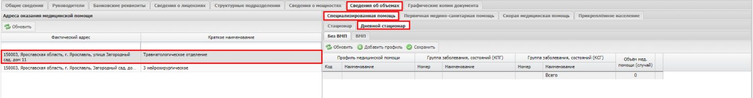
Рисунок 109. Специализированная помощь - Дневной стационар

Заполнение вкладки «Дневной стационар» - «Без ВМП»
Информация по дневному стационару без ВМП заполняется аналогично информации по стационарной помощи без ВМП (п. 2.1.7.1.1.1).

Заполнение вкладки «Дневной стационар» - «ВМП»
Информация по дневному стационару ВМП заполняется аналогично информации по стационарной помощи ВМП (п.2.1.7.1.1.1).

Заполнение вкладки «Сведения об объемах» - Первичная медико-санитарная помощь.

Заполнение вкладки «Амбулаторно»

Заполнение вкладки «Амбулаторно» - «Посещения»
Для ввода информации об предлагаемых объемах по Первичной медико-санитарной помощи по посещениям, необходимо выделить адрес, по которому заполняются объемы и перейти на вкладку «Первичная медико-санитарная помощь» - «Амбулаторно» - «Посещения» и нажать кнопку «Обновить». Вкладка заполниться профилями медицинской помощи, введенными по данному адресу на вкладке «Структурные подразделения» и должностями врачей, введенных на вкладке «Сведения о мощностях» (Рисунок 110)
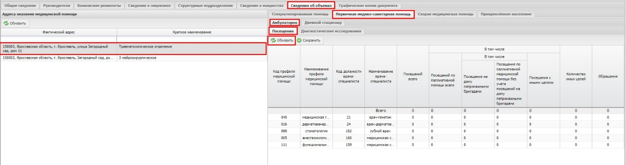
Рисунок 110. Первичная медико-санитарная помощь – Амбулаторно – Посещения
По добавленным профилям необходимо ввести количество посещений, если МО готова предоставить данный объем услуг по Территориальной программе Государственных гарантий Субъекта РФ.

Для профиля медицинской помощи необходимо ввести объем медицинской помощи в следующих полях (все поля не обязательны для заполнения):
- Посещений на дому патронажными бригадами
- Посещения по паллиативной медицинской помощи без учета посещений на дому патронажными бригадами
- Посещений с иными целями
- Количество иных целей
- Обращения.
Для этого необходимо с помощью клавиатуры вписать соответствующую информацию или воспользоваться кнопками с изображением стрелок для ввода необходимого числа и нажать на кнопку «Сохранить» (Рисунок 111)
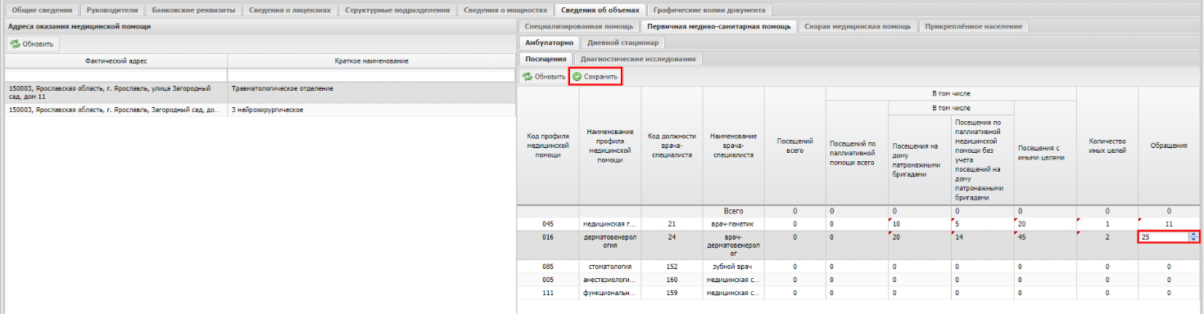
Рисунок 111. Ввод информации по посещениям
Значения в полях:
- Посещений всего
- Посещений по паллиативной помощи всего
- Всего
заполняться автоматически после сохранения введенной информации (Рисунок 112)
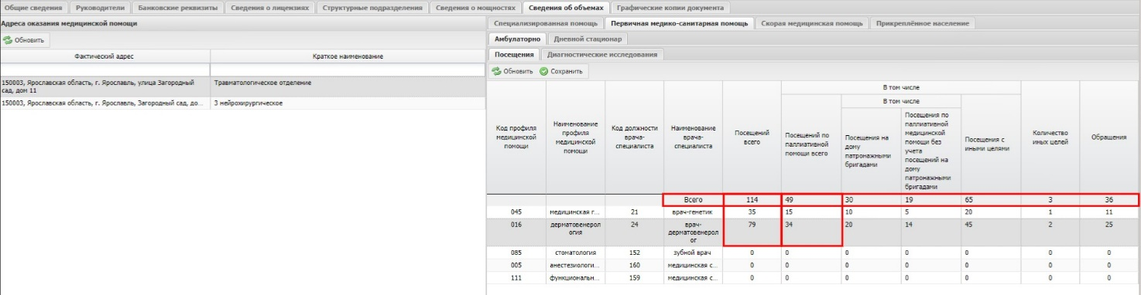
Рисунок 112. Автоматический расчет итогов по посещениям

Заполнение вкладки «Амбулаторно» - «Диагностические исследования»
Для ввода информации об предлагаемых объемах по Первичной медико-санитарной помощи по диагностическим исследованиям, необходимо выделить адрес, по которому заполняются объемы и перейти на вкладку «Первичная медико-санитарная помощь» - «Амбулаторно» - «Диагностические исследования (Рисунок 113)
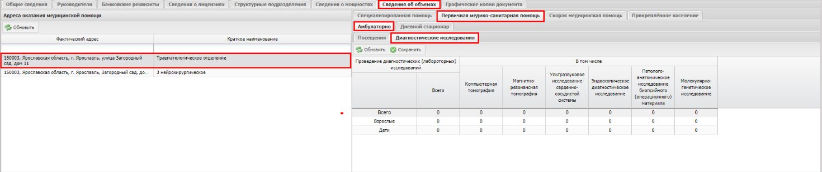
Рисунок 113. Первичная медико-санитарная помощь – Амбулаторно – Диагностические исследования
На вкладке необходимо ввести количество исследований, если МО готова предоставить данный объем услуг по Территориальной программе Государственных гарантий Субъекта РФ.
Для диагностических исследований необходимо ввести количество исследований в следующих полях (все поля не обязательны для заполнения):
- Компьютерная томография
- Магнитно-резонансная томография
- Ультразвуковое исследование сердечно-сосудистой системы
- Эндоскопическое диагностическое исследование
- Патологоанатомическое исследование биопсийного (операционного материала)
- Молекулярно-генетическое исследование.
Для этого необходимо с помощью клавиатуры вписать соответствующую информацию и нажать на кнопку «Сохранить» (Рисунок 114)
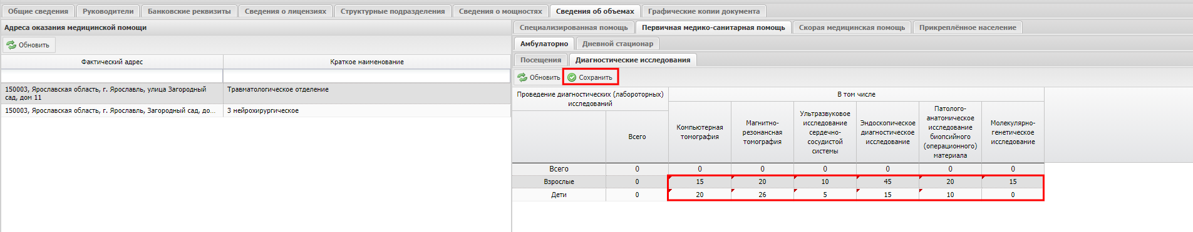
Рисунок 114. Ввод информации по диагностическим исследованиям
Значения в полях «Всего» заполняться автоматически после сохранения введенной информации (Рисунок 115)
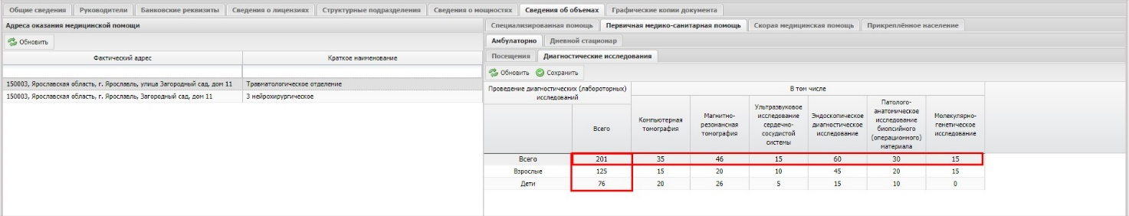
Рисунок 115. Автоматический расчет итогов по диагностическим исследованиям

Заполнение вкладки «Дневной стационар»
Для ввода информации об предлагаемых объемах по Первичной медико-санитарной помощи для дневного стационара, необходимо выделить адрес, по которому заполняются объемы и перейти на вкладку «Первичная медико-санитарная помощь» - «Дневной стационар» (Рисунок 116)
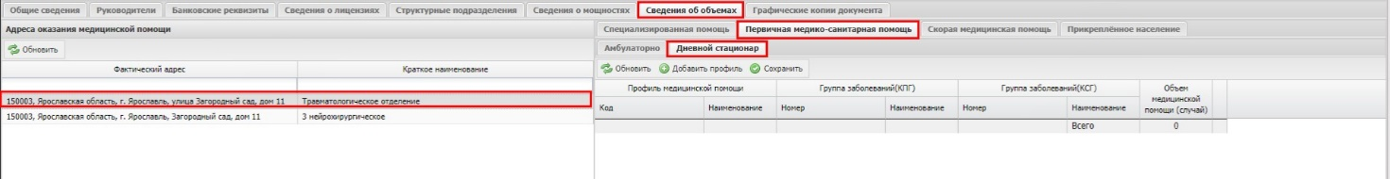
Рисунок 116. Первичная медико-санитарная помощь - Дневной стационар
Информация по дневному стационару по Первичной медико-санитарной помощи заполняется аналогично информации по стационарной помощи без ВМП (п. 2.1.7.1.1.1).

Заполнение вкладки «Сведения об объемах» - Скорая медицинская помощь.
Для ввода информации об предлагаемых объемах по Скорой медицинской помощи, необходимо выделить адрес, по которому заполняются объемы и перейти на вкладку «Скорая медицинская помощь» (Рисунок 117)
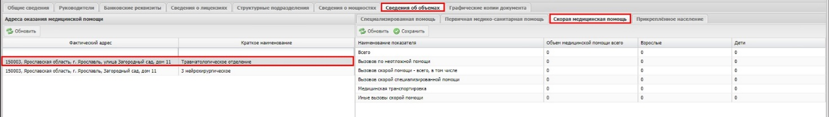
Рисунок 117. Скорая медицинская помощь
На вкладке необходимо ввести количество вызовов скорой медицинской помощи, если МО готова предоставить данный объем услуг по Территориальной программе Государственных гарантий Субъекта РФ.
Для скорой медицинской помощи необходимо ввести количество вызовов в следующих полях (все поля не обязательны для заполнения):
- Вызовов по неотложной медицинской помощи по взрослым и детям
- Вызовов по скорой специализированной помощи по взрослым и детям
- Медицинская транспортировка
- Иные вызовы скорой медицинской помощи
Для этого необходимо с помощью клавиатуры вписать соответствующую информацию и нажать на кнопку «Сохранить» (Рисунок 118)
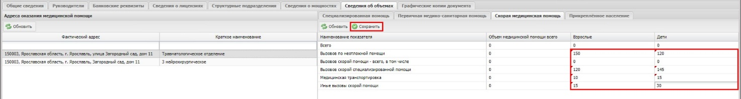
Рисунок 118. Ввод информации по скорой медицинской помощи
Значения в полях «Всего» и «Вызовов скорой помощи всего, в том числе» заполняться автоматически после сохранения введенной информации (Рисунок 119)
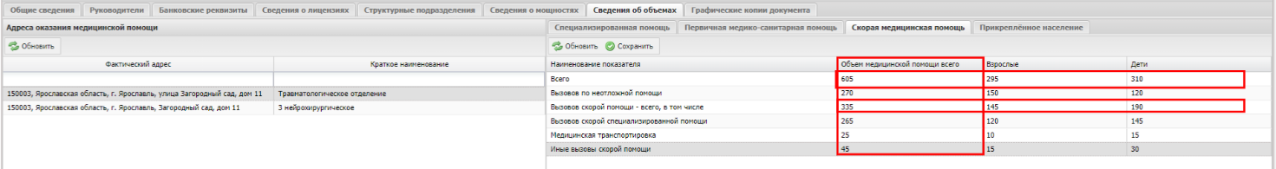
Рисунок 119. Автоматический расчет итогов по скорой медицинской помощи

Заполнение вкладки «Сведения об объемах» - Прикрепленное население.
Для ввода информации прикрепленном населении (при наличии), необходимо выделить адрес, по которому заполняются сведения о прикрепленном населении и перейти на вкладку «Прикрепленное население» (Рисунок 120)
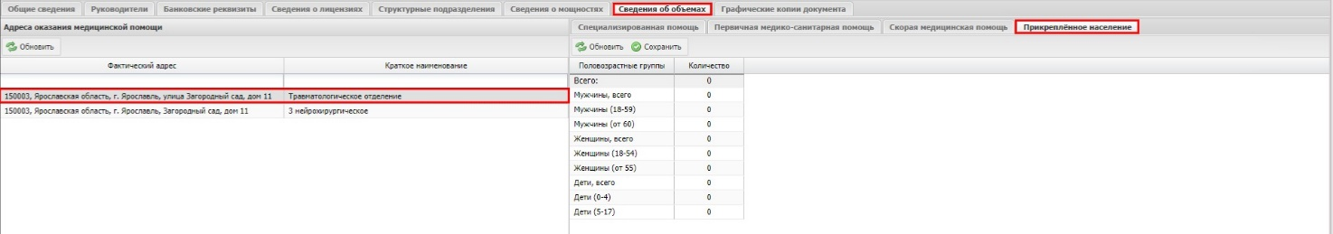
Рисунок 120. Прикрепленное население
На вкладке необходимо ввести количество прикрепленного населения (при наличии).
Для прикрепленного населения необходимо ввести количество человек (все поля не обязательны для заполнения):
- Мужчины (18-59)
- Мужчины (от 60)
- Женщины (18-59)
- Женщины (от 55)
- Дети (0-4)
- Дети (5-17)
Для этого необходимо с помощью клавиатуры вписать соответствующую информацию и нажать на кнопку «Сохранить» (Рисунок 121)
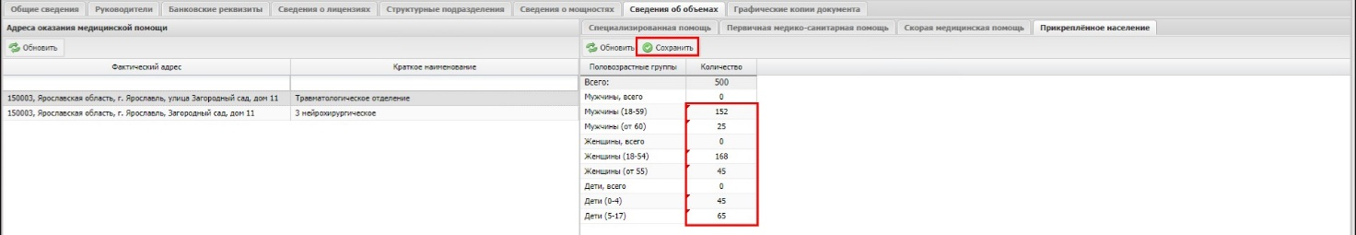
Рисунок 121. Ввод информации по прикрепленному населению
Значения в полях:
- «Мужчины, всего»
- «Женщины, всего»
- «Дети, всего»
- «Всего»
заполняться автоматически после сохранения введенной информации (Рисунок 122)
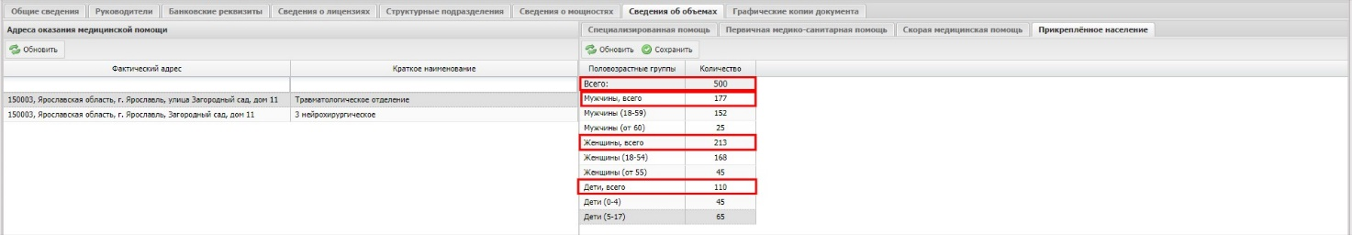
Рисунок 122. Автоматический расчет итогов по прикрепленному населению

Заполнение вкладки «Графические копии документа»
Для добавления документов необходимо одним нажатием левой кнопки открыть вкладку «Графические копии документа» и нажать на кнопку «Добавить» (Рисунок 123).
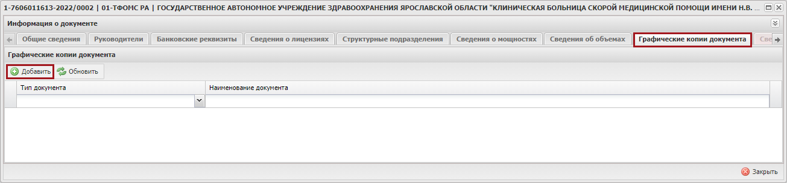
Рисунок 123. Вкладка «Графические копии документа»
В результате откроется окно «Добавление файла» (Рисунок 124).
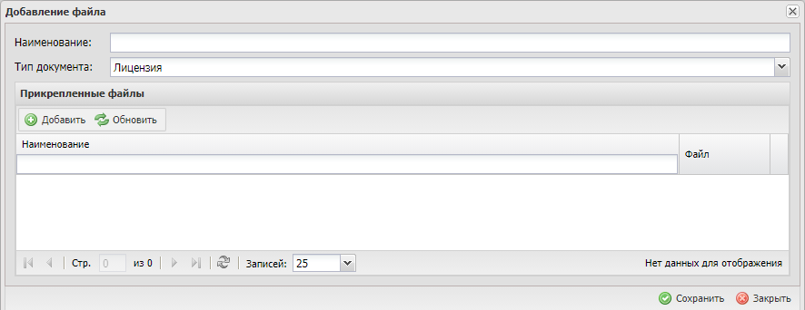
Рисунок 124. Добавление файла
Поле «Наименование» заполняется вручную с клавиатуры.
Поле «Тип документа» автоматически заполняется значением «Лицензия» и редактируется выбором значения из раскрывающегося списка.
Для добавления файла необходимо нажать на кнопку «Добавить» (Рисунок 125).
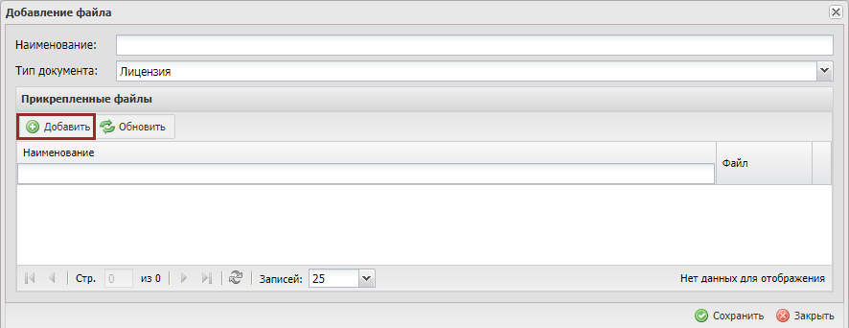
Рисунок 125. Добавление файла
В открывшемся окне «Открытие» необходимо выбрать соответствующий файл и нажать на кнопку «Открыть» (Рисунок 126).
Важно! Возможна загрузка файлов только с расширениями: *.pdf, *.jpeg, *.jpg, *.png, *.bmp, *tiff.
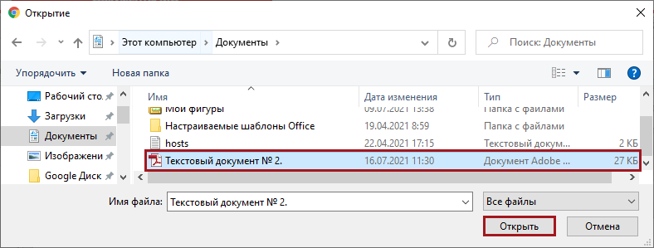
Рисунок 126. Выбор файла
В результате в области «Прикрепленные файлы» отобразится добавленный файл (Рисунок 127).
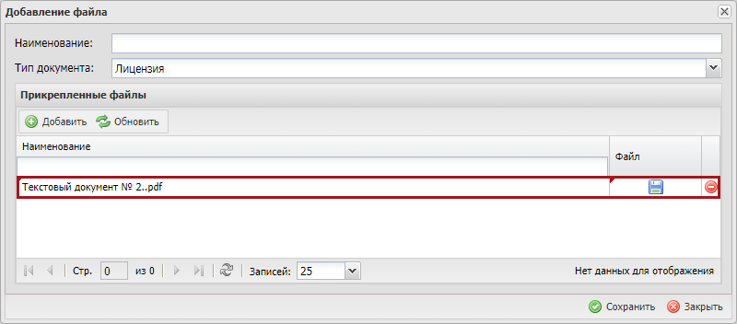
Рисунок 127. Добавленный файл
Для сохранения данных необходимо нажать на кнопку «Сохранить» (Рисунок 128)
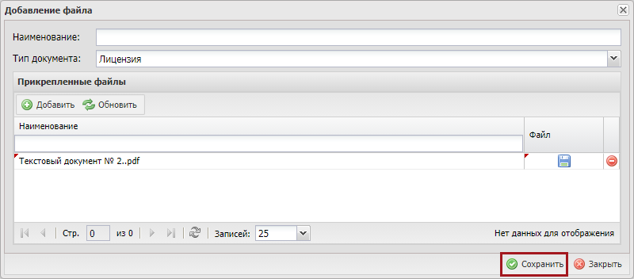
Рисунок 128. Сохранение введенных данных
В результате введенные данные сохранятся.
Для удаления файла необходимо нажать на кнопку удалить (Рисунок 129).
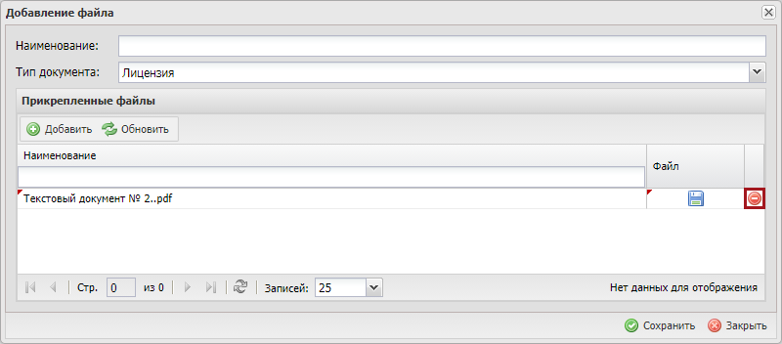
Рисунок 129 Удаление добавленного файла
В результате добавленный файл будет удален.

Формирование печатной формы

Формирование печатной формы подраздела
Для формирования печатной формы подраздела необходимо нажать на кнопку «Печать» и выбрать пункт [Печать реестра] (Рисунок 130).
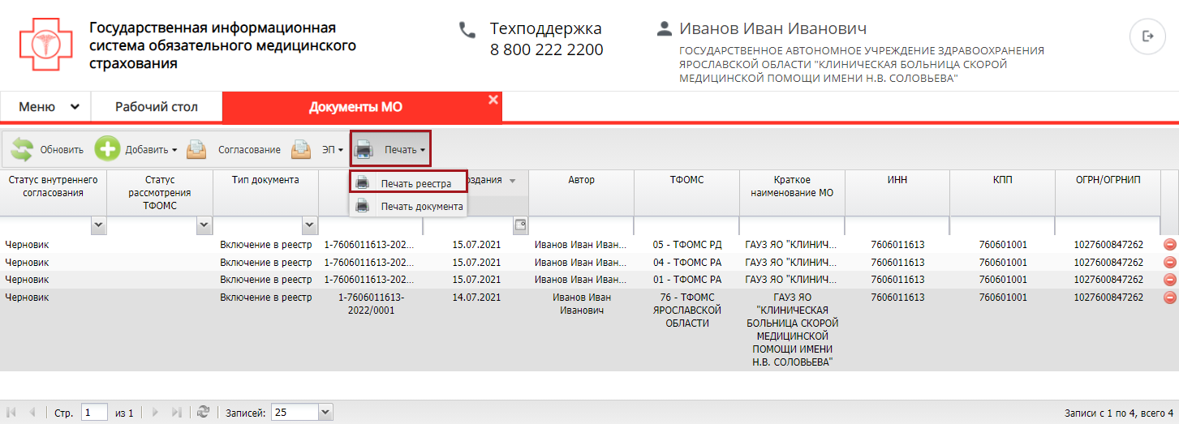
Рисунок 130. Формирование печатной формы подраздела
В результате на рабочую станцию пользователя выгрузится файл с расширением *.xls.

Формирование печатной формы документа
Для формирования печатной формы документа необходимо одним нажатием левой кнопки мыши выделить соответствующую строку, нажать на кнопку «Печать» и выбрать пункт [Печать документа] (Рисунок 131)
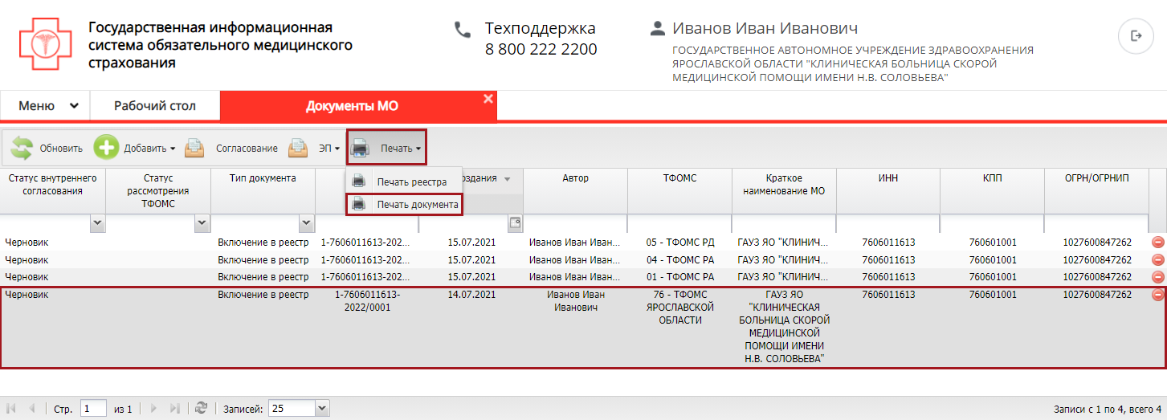
Рисунок 131. Формирование печатной формы документа
В результате откроется окно «Просмотр». Для печати документа необходимо нажать на кнопку «Печать» (Рисунок 132).
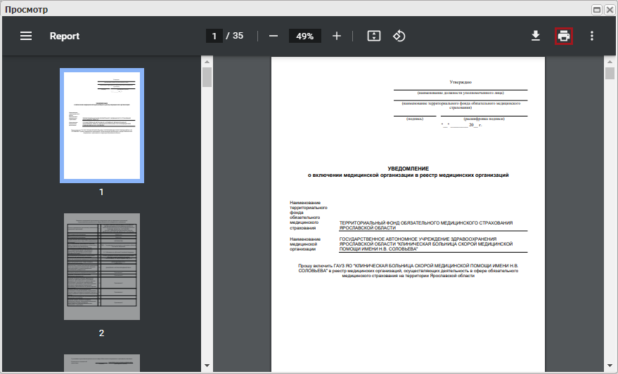
Рисунок 132. Предварительный просмотр документа

Внутреннее согласование
Для согласования документа необходимо выделить соответствующую строку одним нажатием левой кнопки мыши и нажать на кнопку «Согласование» (Рисунок 133).
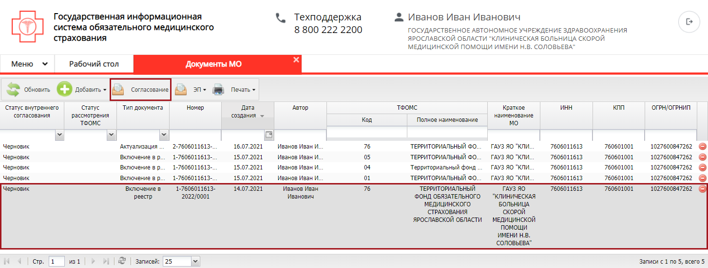
Рисунок 133. Согласование документа

Контроли
Если в Уведомлении «Включение в реестр» заполнена не вся информация, то при согласовании срабатывает контроль на согласование. Появляется окно с сообщением «Согласование невозможно, заполнена не вся информация по медицинским организациям».
В открывшемся системном сообщении необходимо нажать на кнопку «Скачать лог».
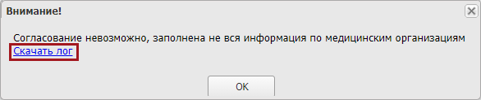
Рисунок 134. Системное сообщение
В результате на рабочую станцию пользователя выгрузится лог, в котором описывается недостающая информация в документе (Рисунок 135).
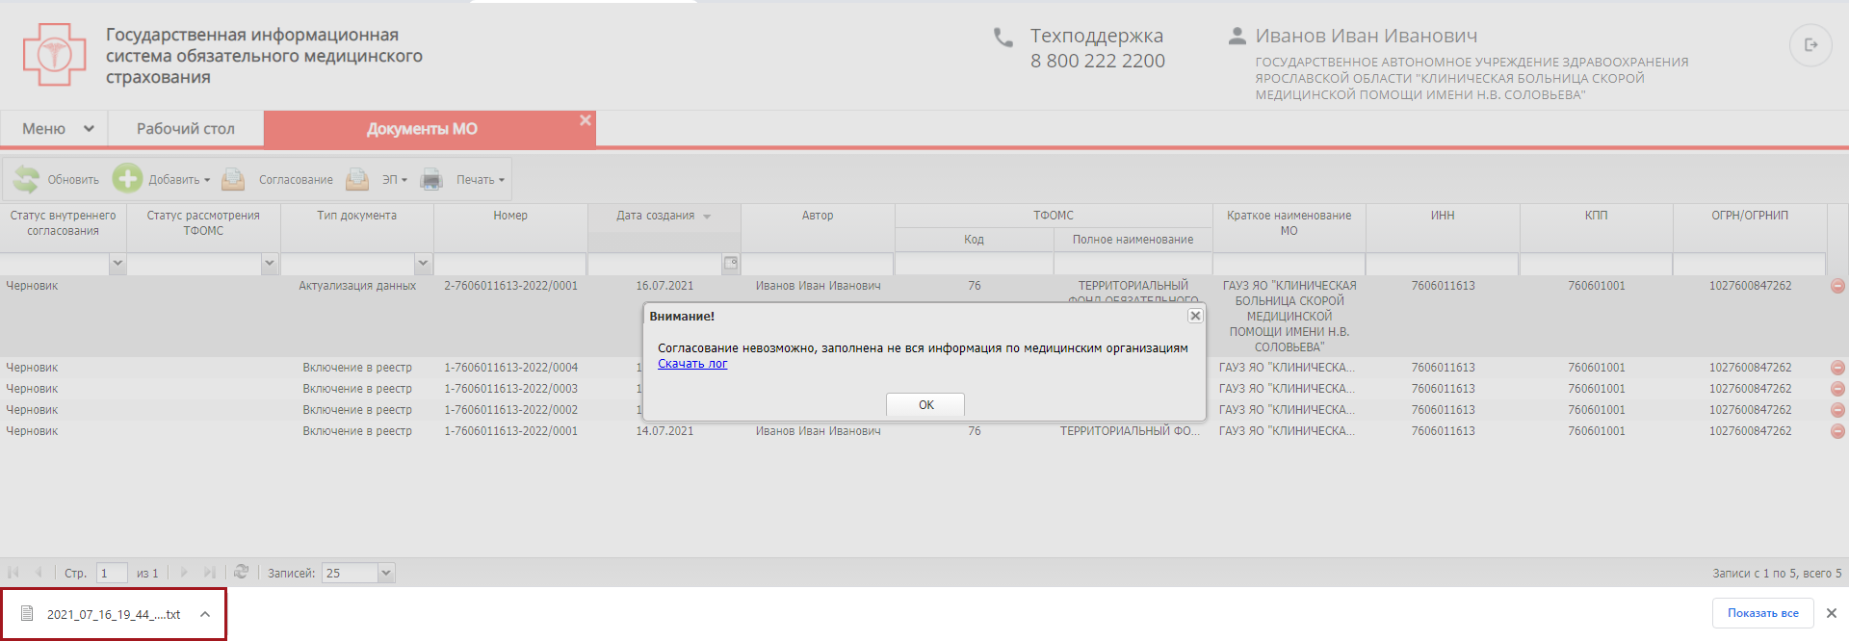
Рисунок 135. Выгрузка лога.
После заполнения недостающей информации появится возможность сформировать лист согласования по документу и отправить документ на согласование.

Формирование листа согласования
Для формирования листа согласования необходимо выделить соответствующую строку со значением «Черновик» в графе «Статус внутреннего согласования», нажать на кнопку «Согласование» и одним нажатием левой кнопки мыши выбрать пункт [Согласование] (Рисунок 136).
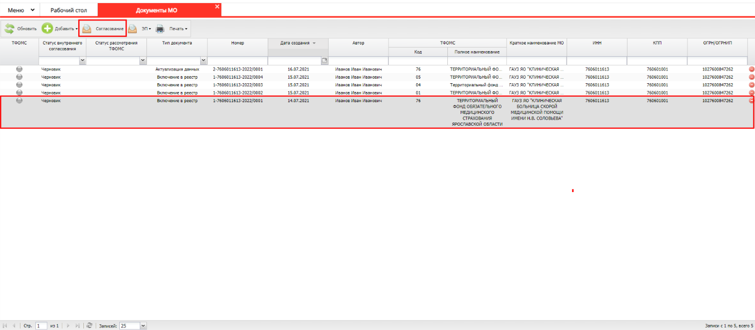
Рисунок 136. Формирование листа согласования
В открывшемся окне «Лист согласования» необходимо добавить согласующих и утверждающего нажатием на кнопки «Добавить» (Рисунок 137).
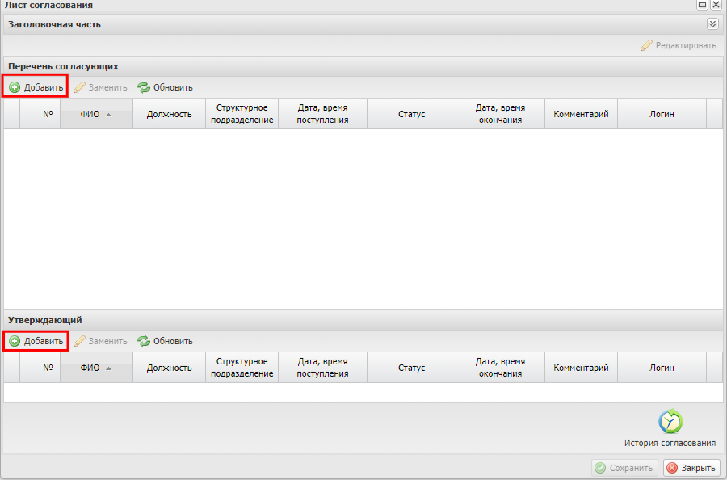
Рисунок 137. Лист согласования
В открывшемся окне «Выбор пользователей» необходимо одним нажатием левой кнопки мыши соответствующего пользователя и нажать на кнопку «Добавить» (Рисунок 138).
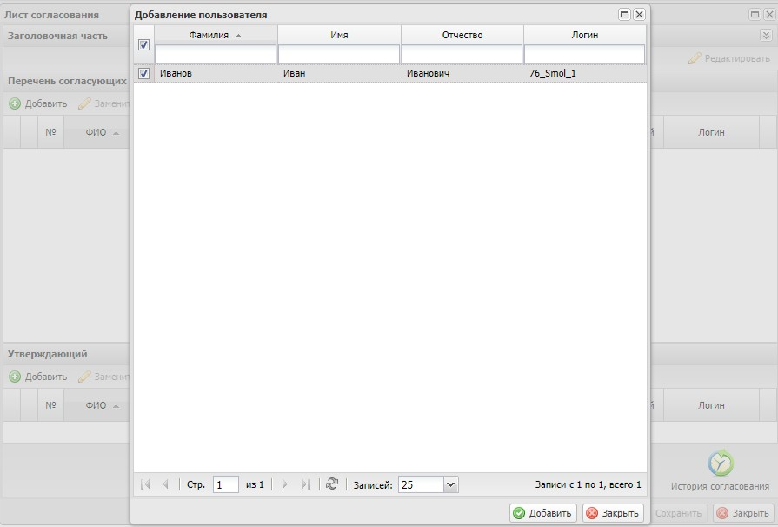
Рисунок 138. Выбор пользователей
Важно! Возможно выбрать из списка несколько согласующих лиц и одно утверждающее лицо. Утверждающее лицо может быть только одно. Лист согласования невозможно сохранить, если не выбран утверждающий.
После выбора согласующих лиц и утверждающего лица необходимо нажать на кнопку «Сохранить» (Рисунок 139).
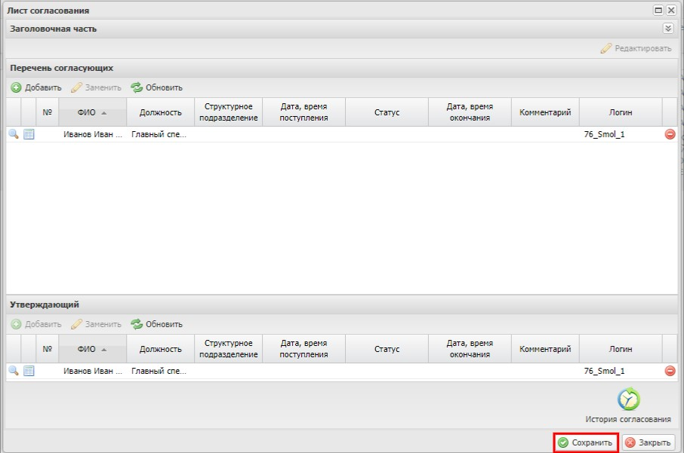
Рисунок 139. Лист согласования
В результате значение соответствующей строки в графе «Статус внутреннего согласования» изменится на «На согласовании» (Рисунок 140).
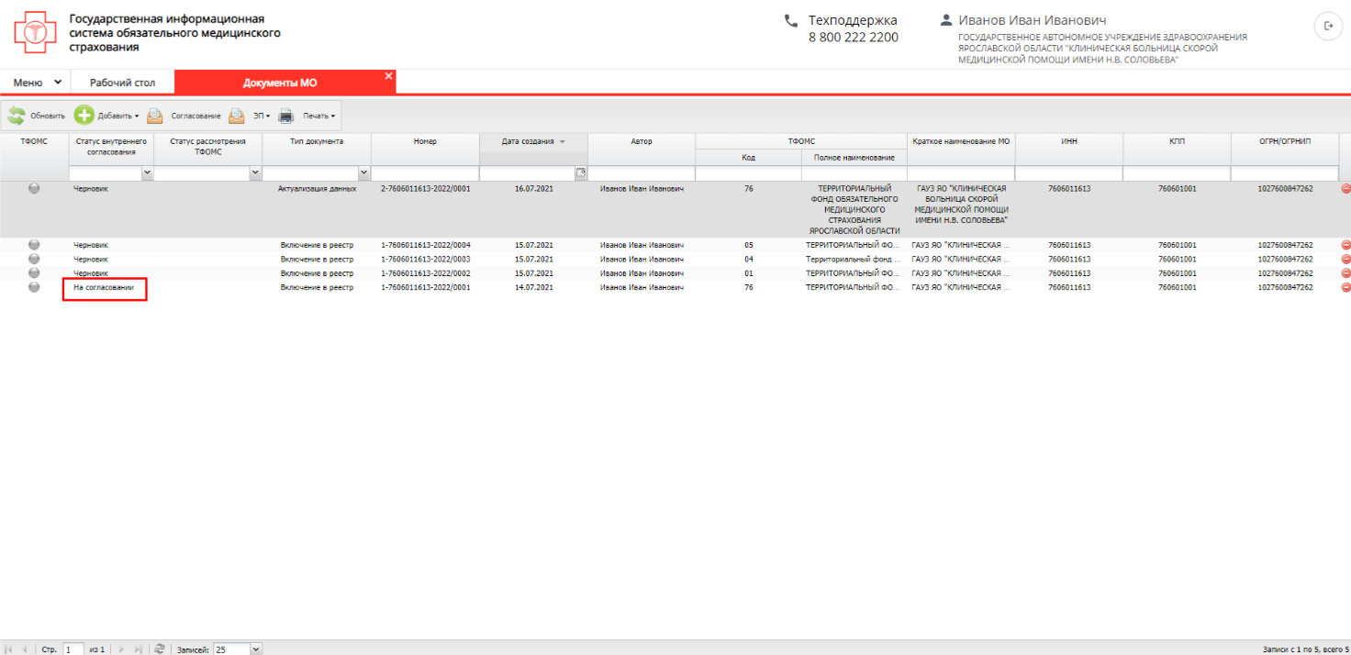
Рисунок 140. Строка со статусом «На согласовании»

Согласование
Для согласования документа необходимо одним нажатием левой кнопки мыши выделить соответствующую строку, нажать на кнопку «Согласование» и одним нажатием левой кнопки мыши выбрать пункт [Согласование] (Рисунок 141).
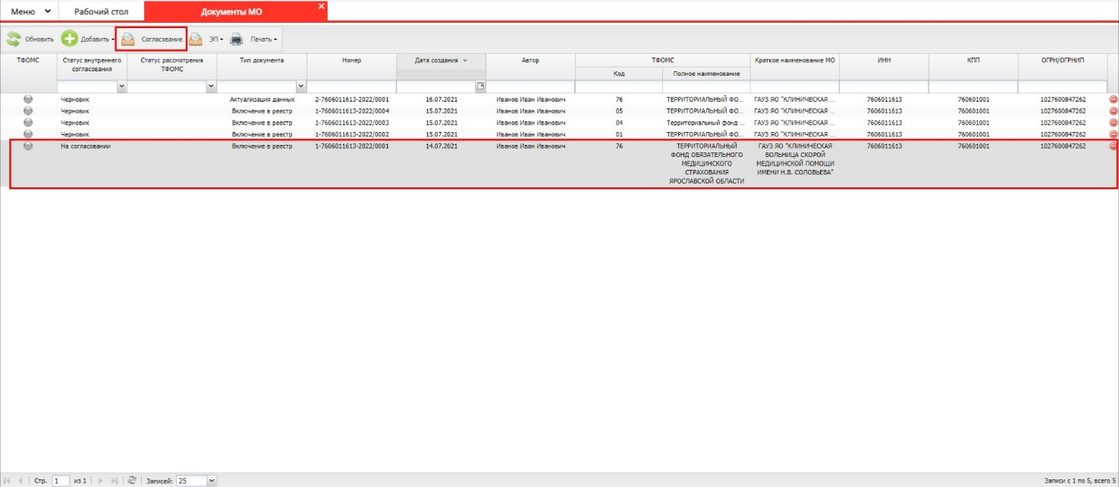
Рисунок 141. Согласование информации
В открывшемся окне «Лист согласования» необходимо нажать на кнопку «Согласовано» (Рисунок 142).
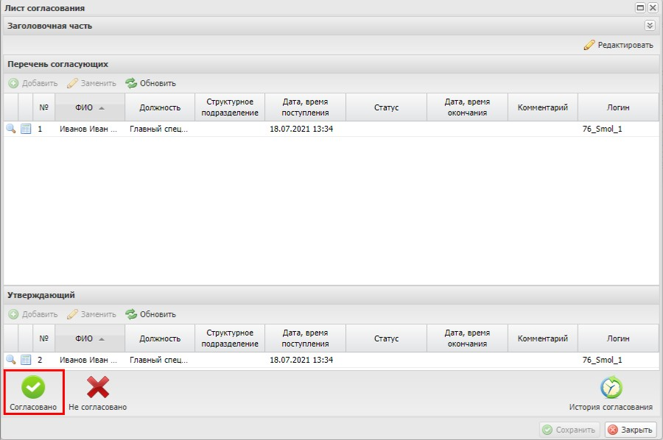
Рисунок 142. Согласование документа
В окне «Ввод комментария» можно заполнить поле «Комментарий» и нажать на кнопку «Применить» (Рисунок 143).
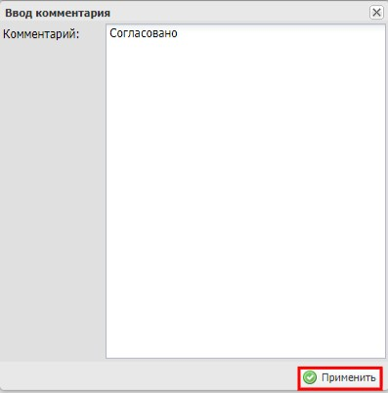
Рисунок 143. Окно «Ввод комментария»
В результате значение соответствующей строки в графе «Статус внутреннего согласования» изменится на «Согласовано» (Рисунок 144).
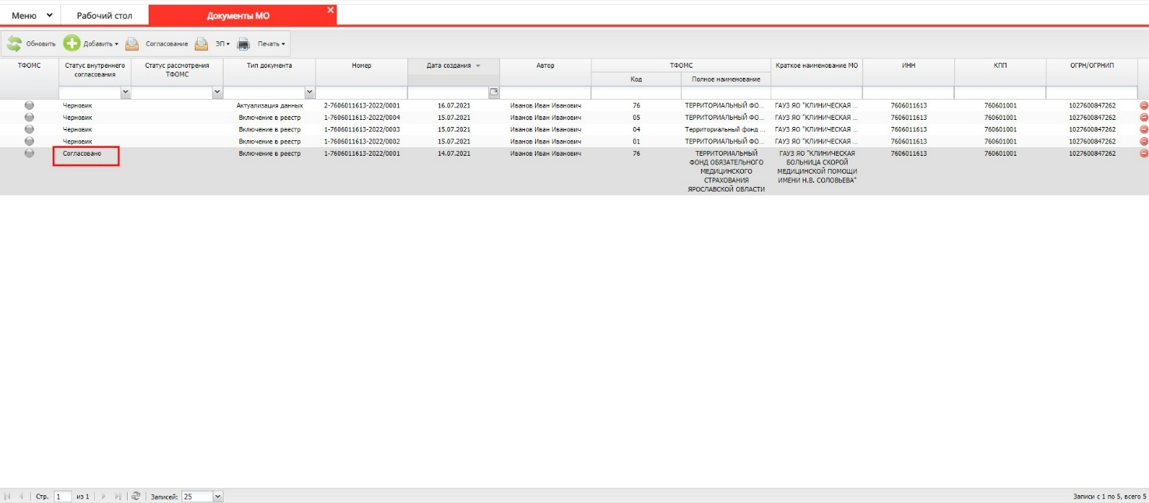
Рисунок 144. Строка со статусом «Согласовано»
Для отказа в согласовании необходимо одним нажатием левой кнопки мыши выделить соответствующую строку, нажать на кнопку «Согласование» и одним нажатием левой кнопки мыши выбрать пункт [Согласование] (Рисунок 145).
Рисунок 145. Отказ в согласовании
В открывшемся окне «Лист согласования» необходимо нажать на кнопку «Не согласовано» (Рисунок 146).
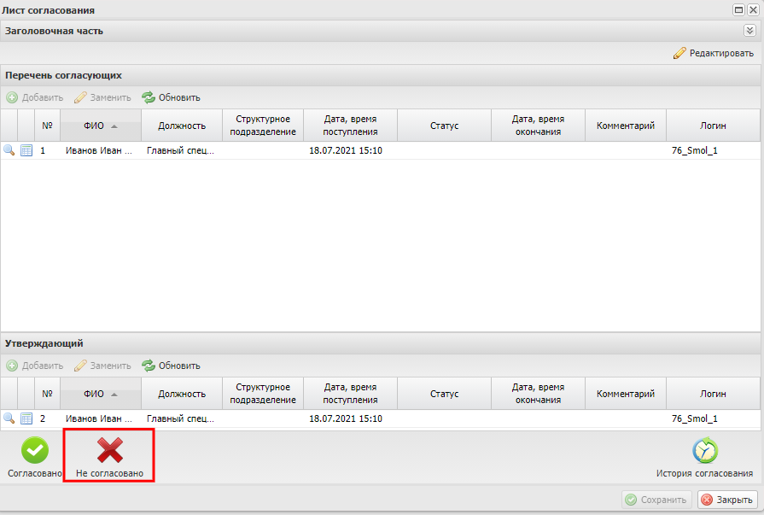
Рисунок 146. Окно «Лист согласования»
В окне «Ввод комментария» необходимо заполнить поле «Комментарий» и нажать на кнопку «Применить» (Рисунок 147).
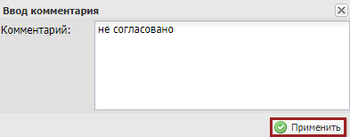
Рисунок 147. Окно «Ввод комментария»
Важно! Поле «Комментарий» обязательно для заполнения.
В результате значение соответствующей строки в графе «Статус внутреннего согласования» изменится на «Не согласовано» (Рисунок 148).
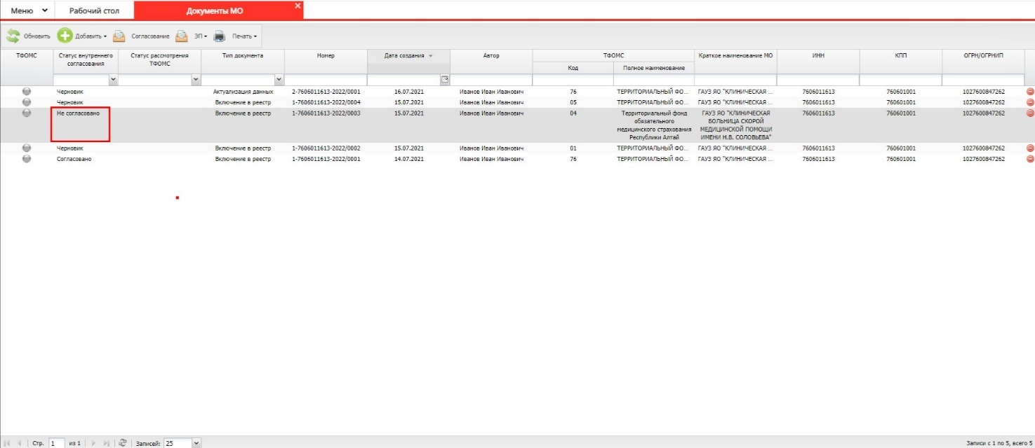
Рисунок 148. Строка со статусом «Не согласовано»

Утверждение
Для утверждения документа необходимо одним нажатием левой кнопки мыши выделить соответствующую строку, нажать на кнопку «Согласование» и одним нажатием левой кнопки мыши выбрать пункт [Согласование] (Рисунок 149).
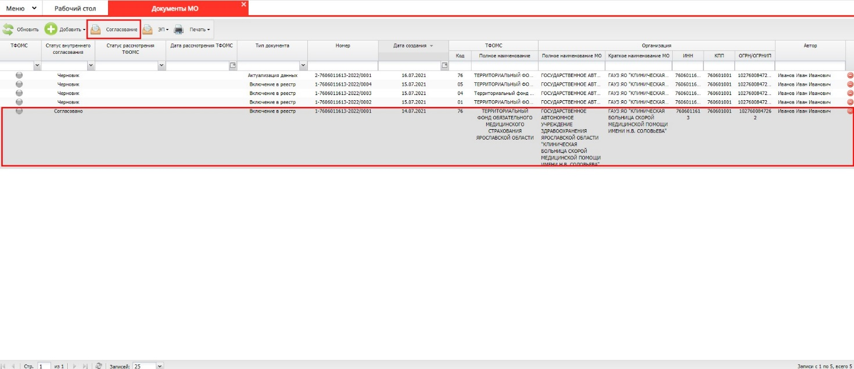
Рисунок 149. Утверждение информации
В открывшемся окне «Лист согласования» необходимо нажать на кнопку «Утверждено» (Рисунок 150).
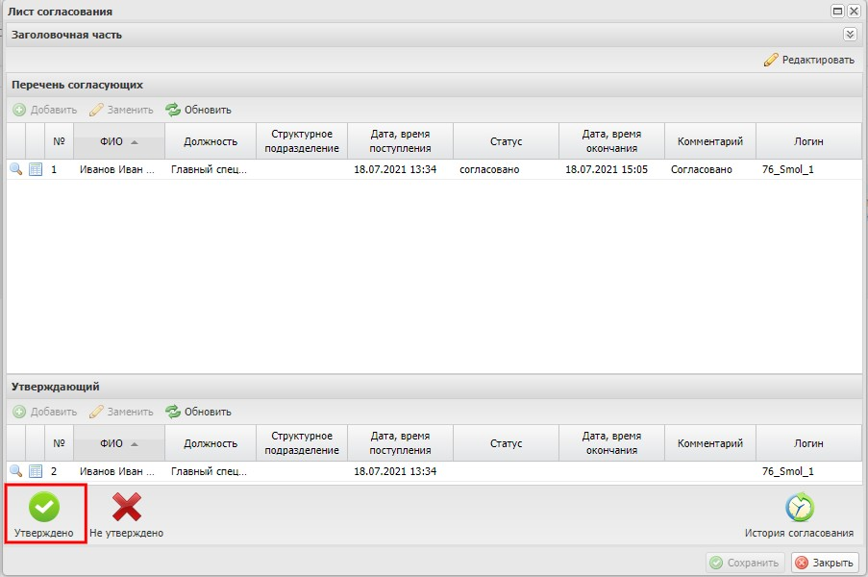
Рисунок 150. Окно «Лист согласования»
В окне «Ввод комментария» при необходимости можно заполнить поле «Комментарий» и нажать на кнопку «Применить» (Рисунок 151).
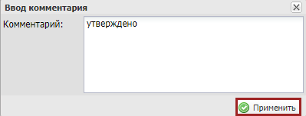
Рисунок 151. Окно «Ввод комментария»
В открывшемся окне «Выбор сертификата» необходимо одним нажатием левой кнопки мыши выбрать из списка соответствующий сертификат и нажать на кнопку «Далее» (Рисунок 152).
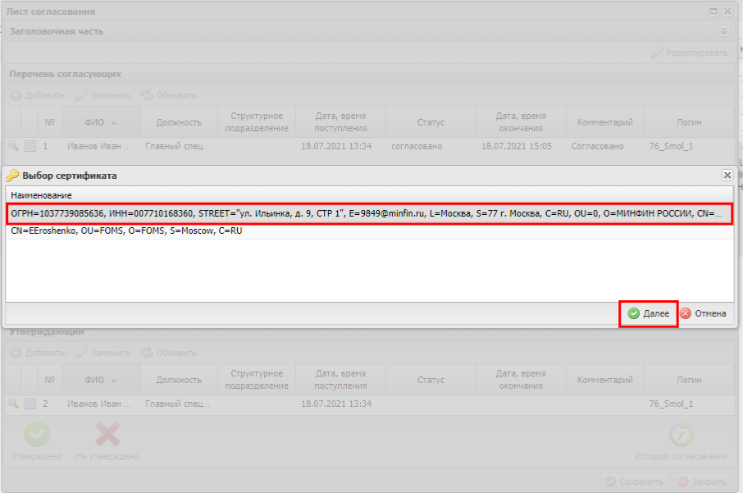
Рисунок 152. Окно «Выбор сертификата»
Далее в открывшемся окне «Документ для подписи» необходимо проверить корректность представленных данных. Если при проверке документа ошибки не обнаружены, необходимо нажать на кнопку «Подписать» (Рисунок 153).
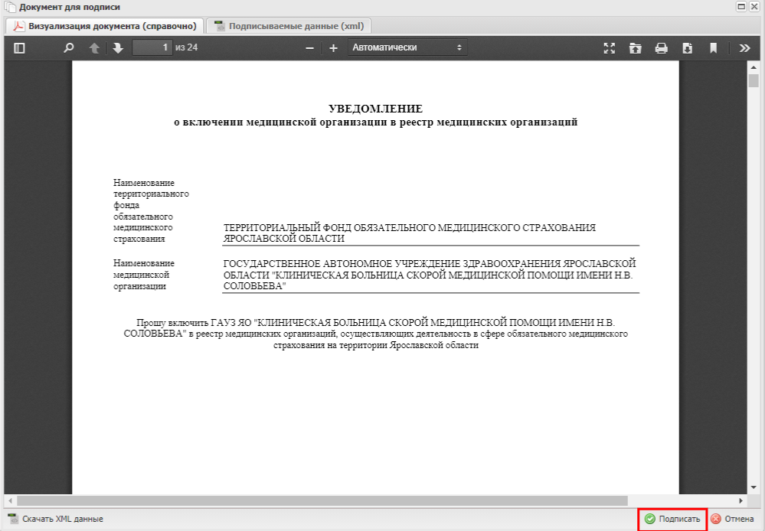
Рисунок 153. Документ для подписи
В результате значение соответствующей строки в графе «Статус внутреннего согласования» изменится на «Утверждено». Индикатор значения «ТФОМС» измениться на «На согласовании» (Рисунок 154).
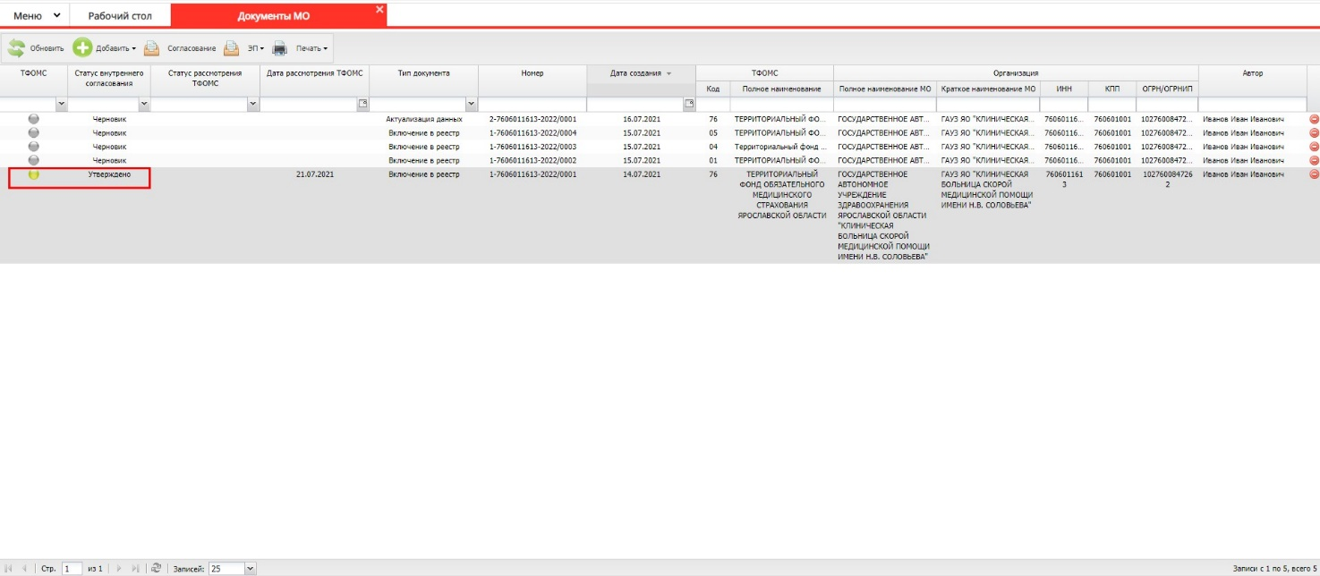
Рисунок 154. Строка со статусом «Утверждено»
Для отказа в утверждении информации необходимо одним нажатием левой кнопки мыши выделить соответствующую строку, нажать на кнопку «Согласование» и одним нажатием левой кнопки мыши выбрать пункт [Согласование] (Рисунок 154).
Рисунок 155. Отказ в утверждении информации
В открывшемся окне «Лист согласования» необходимо нажать на кнопку «Не утверждено» (Рисунок 155).
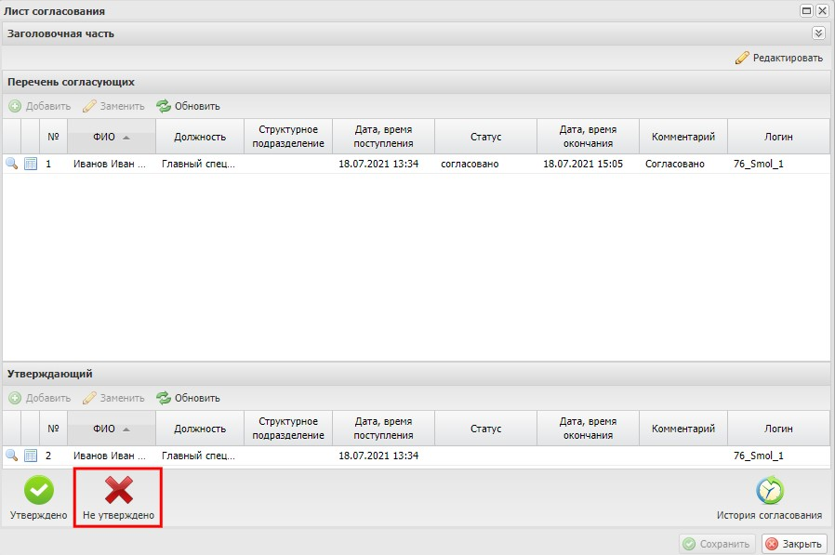
Рисунок 156. Окно «Лист согласования»
В окне «Ввод комментария» необходимо заполнить поле «Комментарий» и нажать на кнопку «Применить» (Рисунок 156).
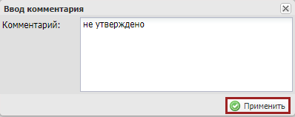
Рисунок 157. Окно «Ввод комментария»
Важно! Поле «Комментарий» обязательно для заполнения.
После этого значение соответствующей строки в графе «Статус» изменится на «Не согласовано» (Рисунок 157).
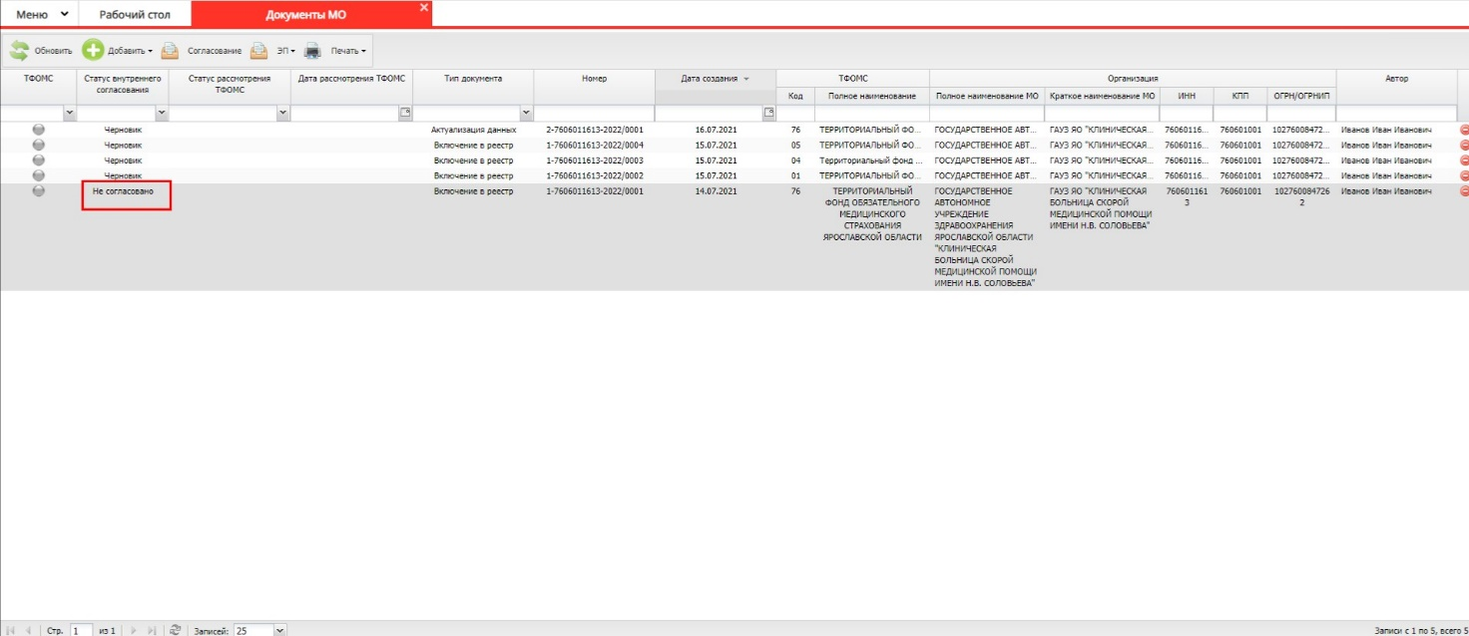
Рисунок 158. Строка со статусом «Не согласовано»

Редактирование и повторное согласование
Для устранения замечаний и повторной отправки документа на согласование необходимо одним нажатием левой кнопки мыши выделить несогласованную строку, нажать на кнопку «Согласование» и одним нажатием левой кнопки мыши выбрать пункт [Согласование] (Рисунок 158).
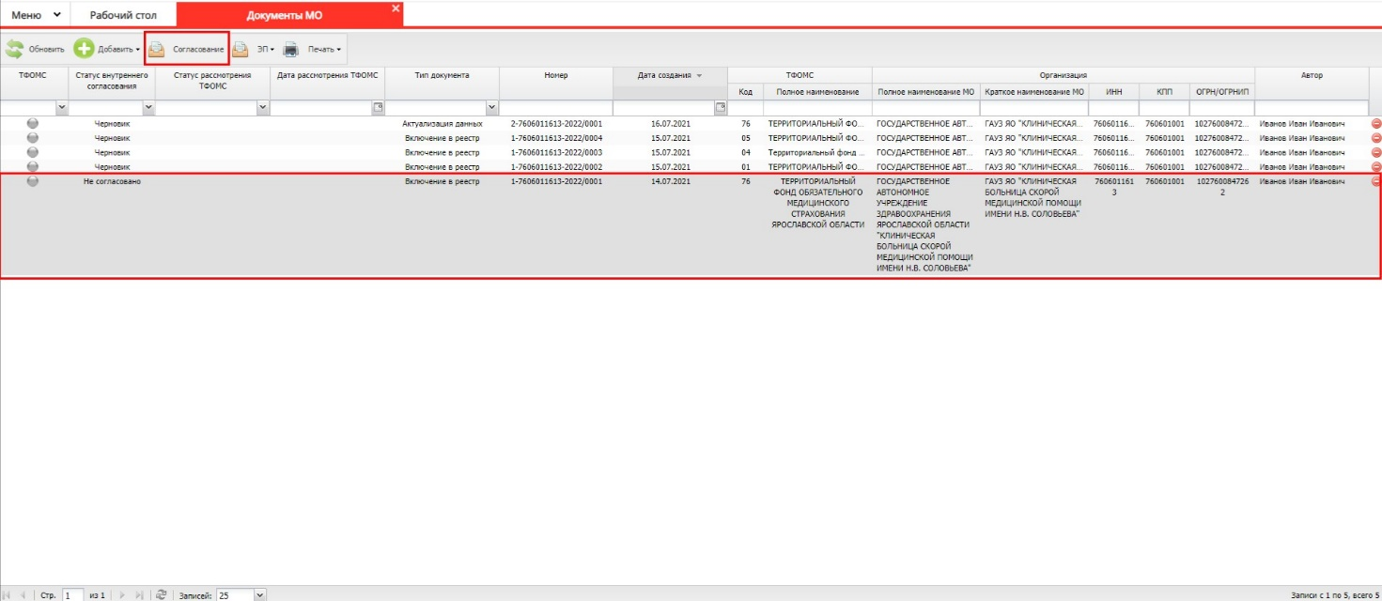
Рисунок 159. Редактирование и повторное согласование
В открывшемся окне «Лист согласования» для устранения замечаний и повторной отправки на согласование, необходимо нажать на кнопку «Редактировать» (Рисунок 159).
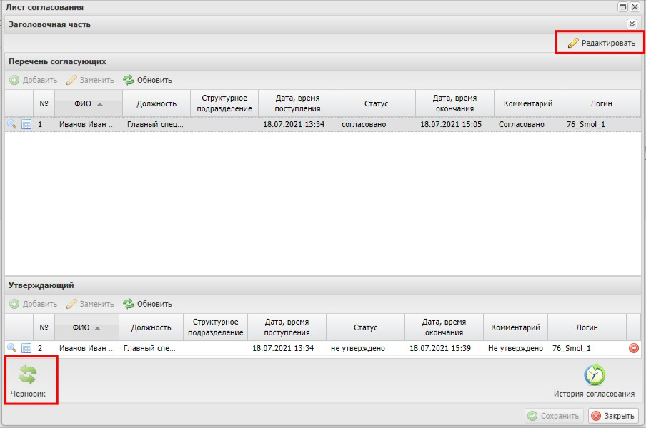

Рисунок 160. Перевод документа в черновик
Для просмотра истории согласования необходимо в окне «Лист согласования» нажать на кнопку «История согласования» (Рисунок 160).
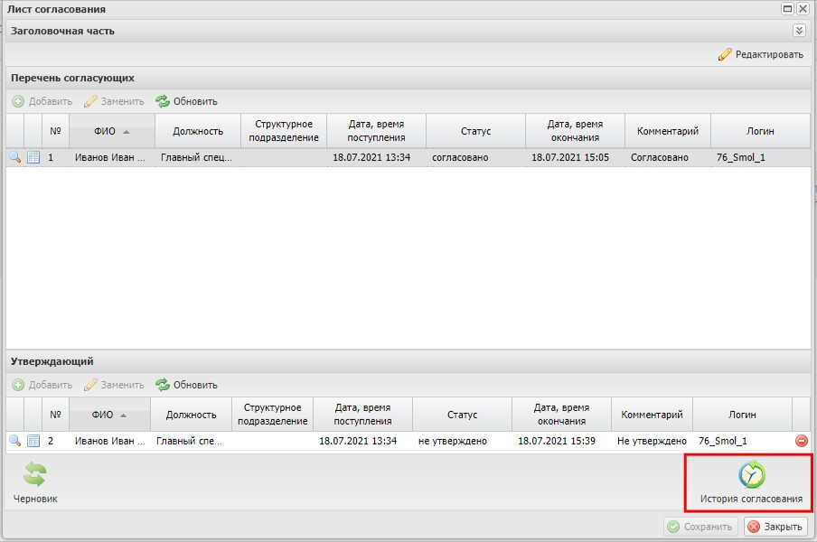
Рисунок 161. История согласования
После успешного согласования документ будет направлен получателю на внешнее согласование.
В результате утверждения документа в графе «Статус рассмотрения ТФОМС» отобразится значение «Утверждено» индикатор внешнего согласования «ТФОМС» отобразится желтым цветом (Рисунок 161).

Рисунок 162. Строка со статусом «Утверждено»

Просмотр электронной подписи документа
Для просмотра электронной подписи документа необходимо выбрать строку одним нажатием левой кнопки мыши, нажать на кнопку «ЭП» и выбрать пункт «Подписи документа» (Рисунок 162).
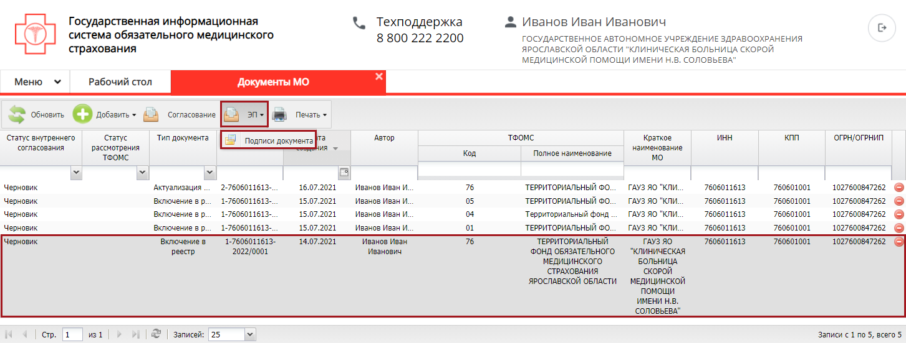
Рисунок 163. Просмотр электронной подписи документа
В результате откроется окно «Подписи» (Рисунок 164).
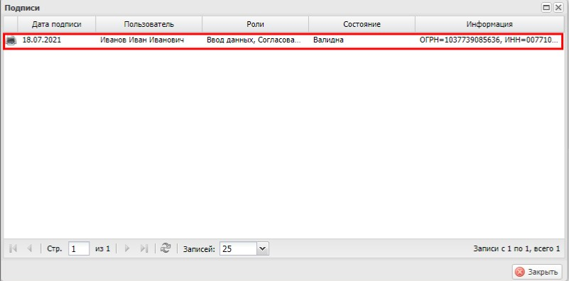
Рисунок 164. Просмотр электронной подписи документа

Обращение в техническую поддержку
При возникновении вопросов, связанных с организацией работы по формированию заявки на распределение медицинской организации объемов предоставления медицинской помощи и работе в «ГИС ОМС», необходимо обращаться в службу технической поддержки по следующим каналам связи:
по телефону 8 800 222 2200 (многоканальный, бесплатный, в том числе для регионов России);
по адресу электронной почты stp_gis@ffoms.gov.ru ;
с использованием раздела «Техническая поддержка» ГИС ОМС

8 800 222 2200

